KR Unified Projekt auf Android
Bebilderte Live Dokumentation von der Projekterstellung bis zum ausgeführten Android Build
Projekt KR_MODULAR_LIVE_DEMO
Zielsystem Android APK ARM64
Sprachen C++20 Rust Go
Ergebnis 42 Programm beendet mit Code 0

Ergebnis und Geltungsbereich
Diese Dokumentation zeigt die tatsächliche Bedienung der KR IDE auf dem angeschlossenen Android Smartphone. Das neue Projekt wurde in der App angelegt, modular strukturiert, mit C++20, Rust und Go befüllt, für Android ARM64 kompiliert, installiert und ausgeführt. Die Bildfolge konzentriert sich auf den erfolgreichen Soll Ablauf. Der Programmlauf liefert den Wert 42 und den Rückgabecode 0.
Das vorhandene Referenzprojekt unter D:\android_project\github-release wurde ausschließlich gelesen. Neu entstanden sind nur das Demo Projekt, die fortlaufend nummerierten Screenshots und diese Dokumentation.
Prüfpunkt | Nachweis
App Version | Installiertes Paket 4.0.3; sichtbarer Kopftext bleibt durch die App Implementierung v4.0.1
Projekt | KR_MODULAR_LIVE_DEMO als neues separates Projekt
Module | cpp/cppmod.kr, rust/rustmod.kr und go/gomod.kr
KR Konfiguration | demo.krproject mit scan_directories, C++20 und O2
Build | programm-android-arm64.apk erstellt und signiert
Ausführung | Endergebnis 42 und Programm beendet mit Code 0
APK Prüfsumme | SHA-256  9FCEA2FE48CA97D9721A1A764FEC999F  A3B37B73D968AB185A6A00E1D52C239D

Aufrufkette
main.kr ruft die C++20 Funktion demo_cpp_pipeline mit 21 auf. C++ ruft anschließend die Rust Funktion demo_rust_double auf, die 42 liefert. Danach prüft die Go Funktion demo_go_accept den Wert. Alle Funktionsnamen sind eindeutig, alle sprachübergreifenden Typen sind C kompatibel und es gibt keine manuelle FFI Definition.

Hinweis zur Version
Die installierte Android Paketversion wurde als 4.0.3 verifiziert. Die Überschrift der App zeigt dennoch KR IDE v4.0.1, weil dieser Text in der Oberfläche fest hinterlegt ist. Für die technische Prüfung ist deshalb die Paketversion maßgeblich.

Projektstruktur und Quelltexte
Die endgültige Struktur im App internen Projektordner lautet:
KR_MODULAR_LIVE_DEMO/
|-- demo.krproject
|-- main.kr
|-- cpp/
| `-- cppmod.kr
|-- rust/
| `-- rustmod.kr
|-- go/
| `-- gomod.kr
`-- KR_BUILD/
|-- programm-android-arm64.apk
|-- build.log
`-- build-result.json

Projektdatei
[project]
name = "KR_MODULAR_LIVE_DEMO"
version = "1.0.0"
entry = "main.kr"
description = "Modulares Live-Demo mit C++20, Rust und Go"

[modules]
scan_directories = ["cpp", "rust", "go"]

[dependencies]
packages = []

[build]
cpp_standard = "c++20"
optimization = "O2"

Einstiegspunkt
#include <iostream>
#include <cstdint>

int main() {
std::cout << "=== KR Modular Live Demo ===" << std::endl;
int32_t result = demo_cpp_pipeline(21);
std::cout << "Endergebnis: " << result << std::endl;
return result == 42 ? 0 : 1;
}

Sprachmodule

C++20 Modul
#include <cstdint>

int32_t demo_cpp_pipeline(int32_t input) {
int32_t doubled = demo_rust_double(input);
bool accepted = demo_go_accept(doubled, 42);
return accepted ? doubled : -1;
}

Rust Modul
pub fn demo_rust_double(value: i32) -> i32 {
value * 2
}

Go Modul
func demo_go_accept(value int32, expected int32) bool {
return value == expected
}

Schritt 01 Smartphone als Arbeitsgerät prüfen
Der Startbildschirm des angeschlossenen Smartphones ist sichtbar. Die gesamte Projekterstellung erfolgt anschließend in der installierten KR IDE.
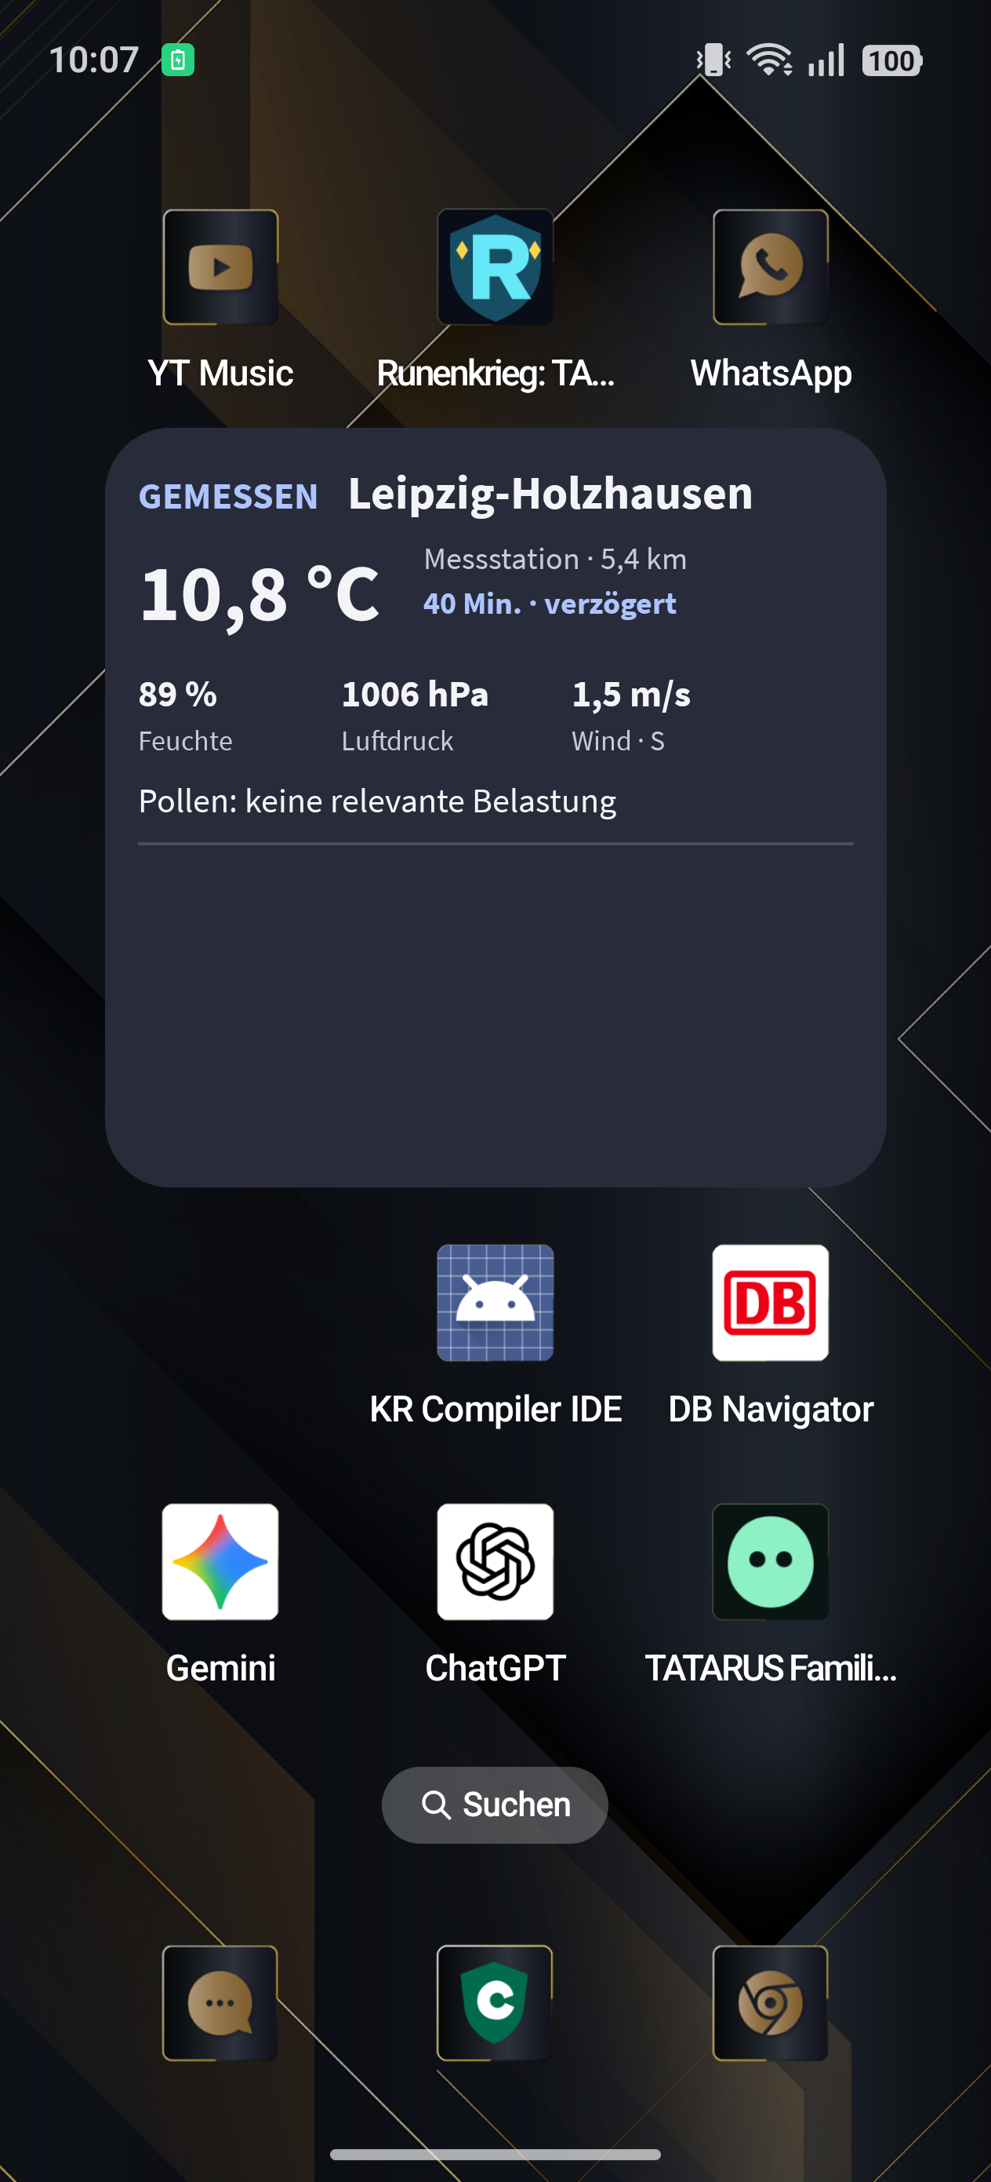
Abbildung 1 Smartphone Screenshot kr_1.png

Schritt 02 KR IDE öffnen
Die Android App ist geöffnet. Vorhandene Projekte bleiben unangetastet; für diese Anleitung wird ein separates Demo Projekt angelegt.
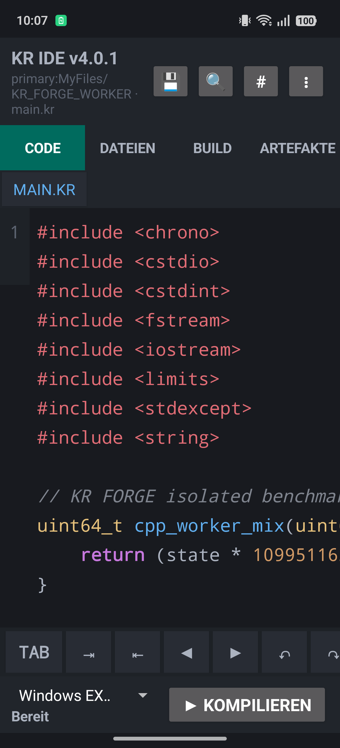
Abbildung 2 Smartphone Screenshot kr_2.png

Schritt 03 Projektmenü öffnen
Über das Hauptmenü wird die Funktion zum Anlegen eines neuen Projekts aufgerufen.
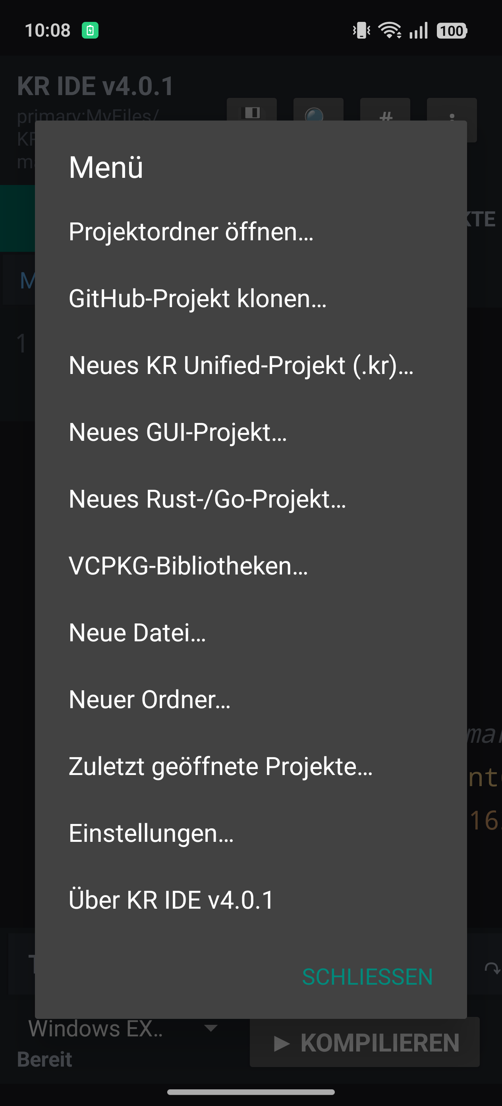
Abbildung 3 Smartphone Screenshot kr_3.png

Schritt 04 KR Projekttyp auswählen
Im Projektdialog wird ein KR Projekt gewählt. Dadurch verwendet die IDE den KR Unified Arbeitsablauf.
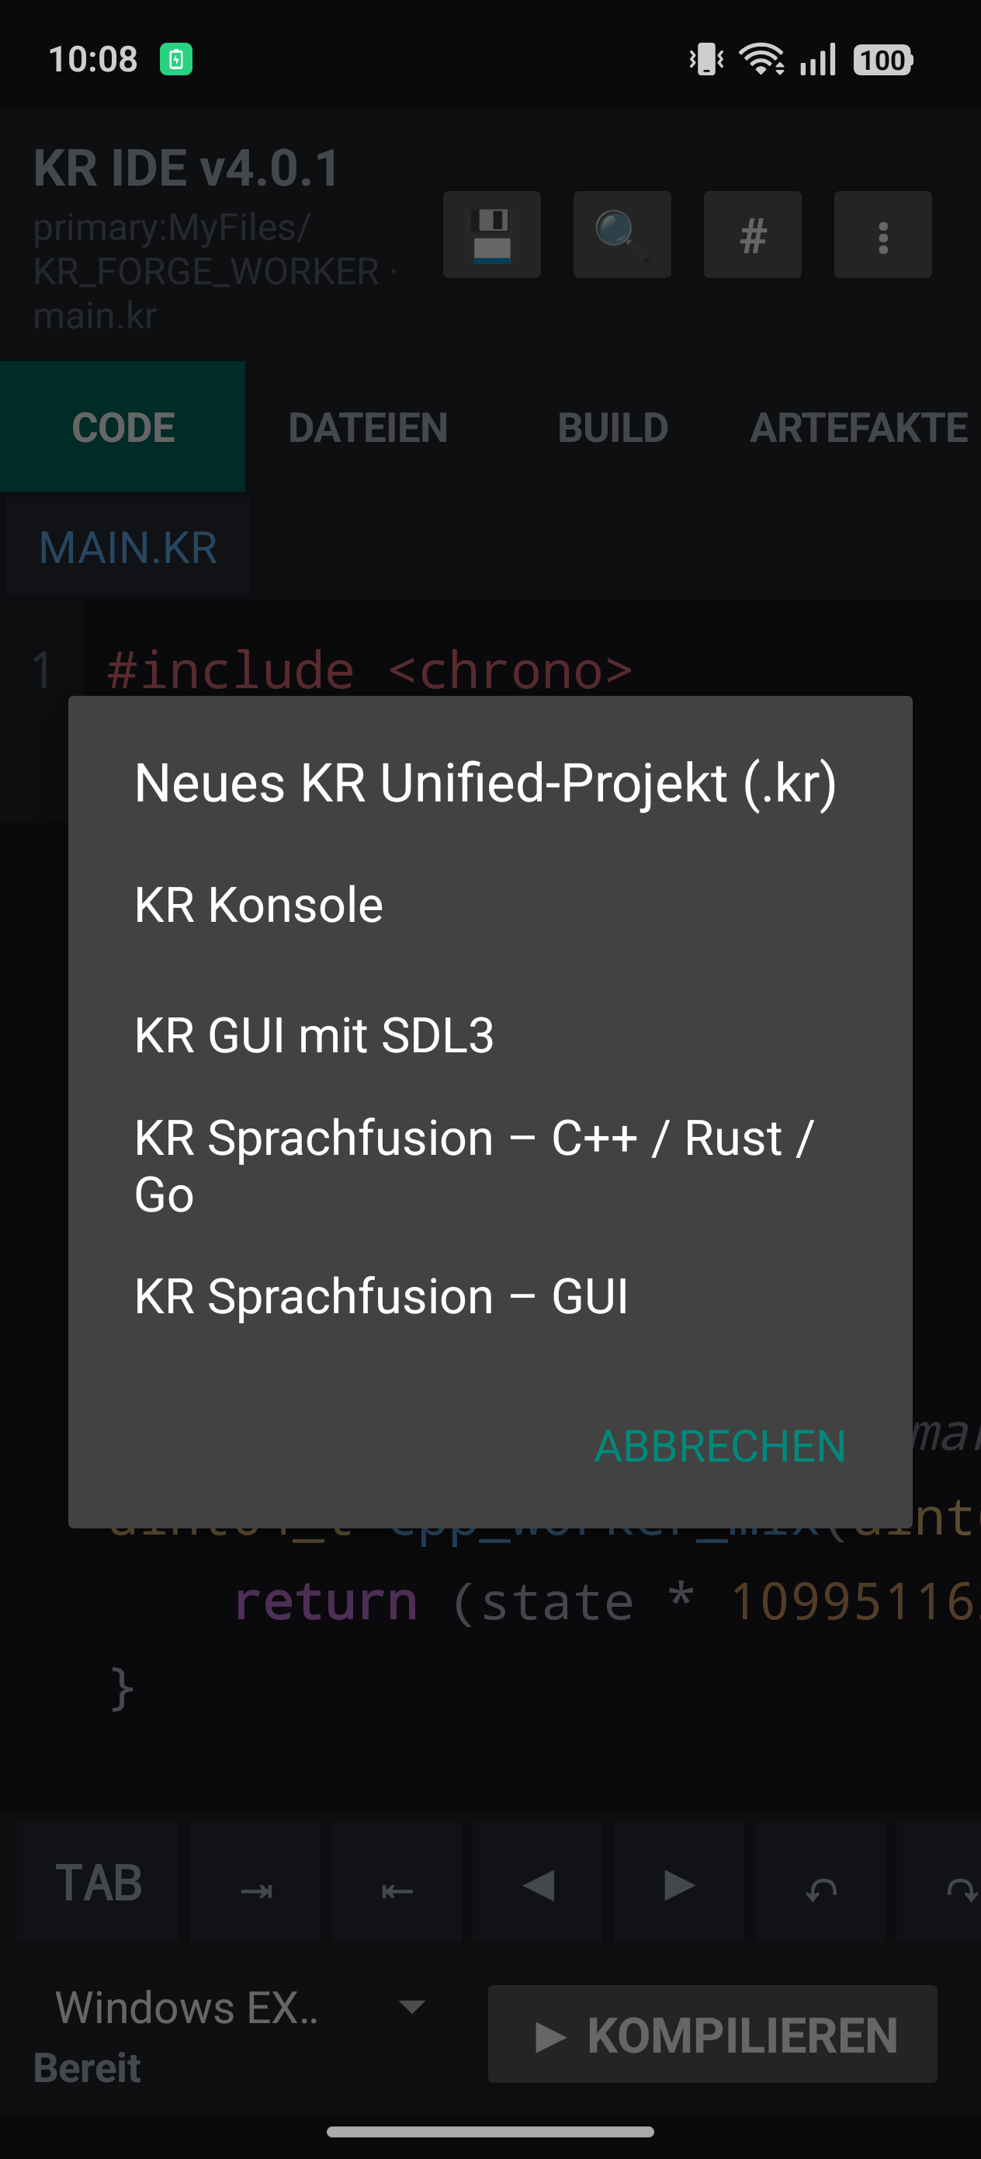
Abbildung 4 Smartphone Screenshot kr_4.png

Schritt 05 Dreisprachige Vorlage prüfen
Die Vorlage für die Sprachfusion beschreibt die gemeinsame Verwendung von C++20, Rust und Go.
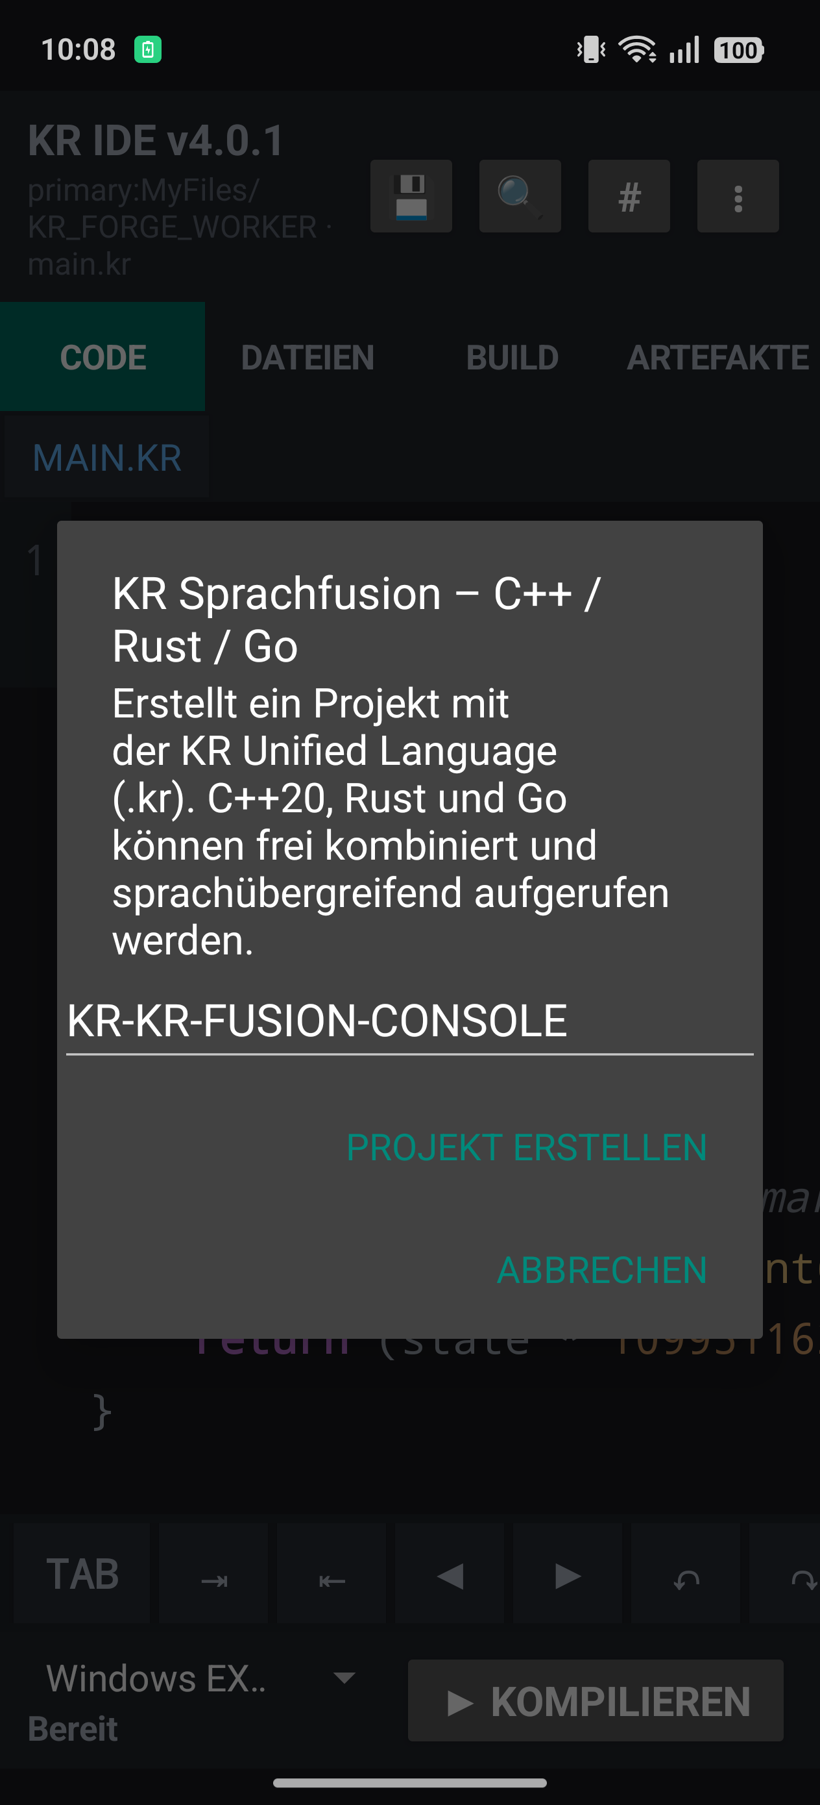
Abbildung 5 Smartphone Screenshot kr_5.png

Schritt 06 Neuen Projektnamen eingeben
Als eindeutiger Name wird KR_MODULAR_LIVE_DEMO eingetragen. Es handelt sich um ein vollständig neues Projekt.
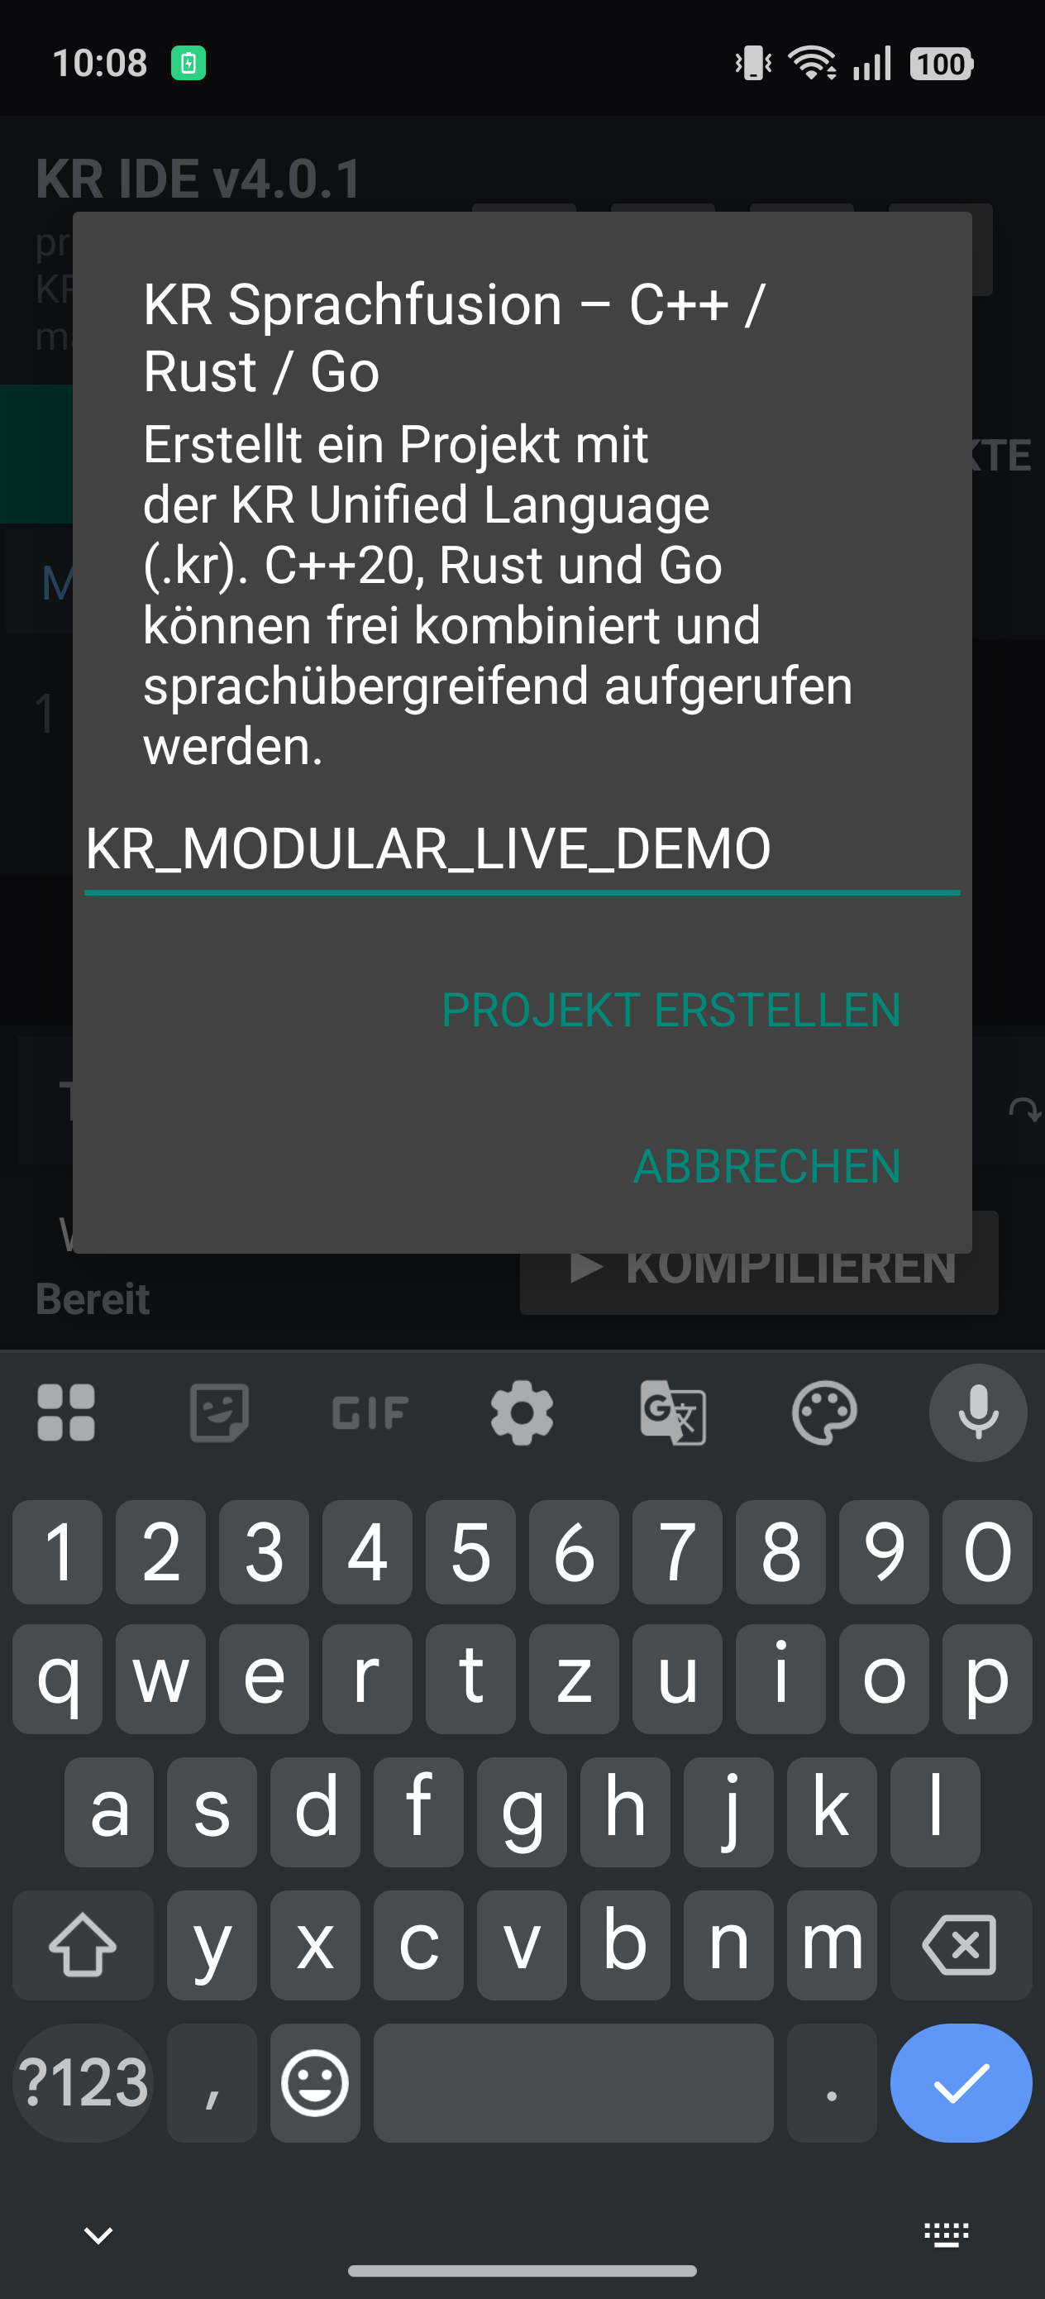
Abbildung 6 Smartphone Screenshot kr_6.png

Schritt 07 Projekt anlegen
Die App erzeugt das neue Projekt und öffnet dessen Einstiegspunkt. Kein bestehendes Projekt wird überschrieben.
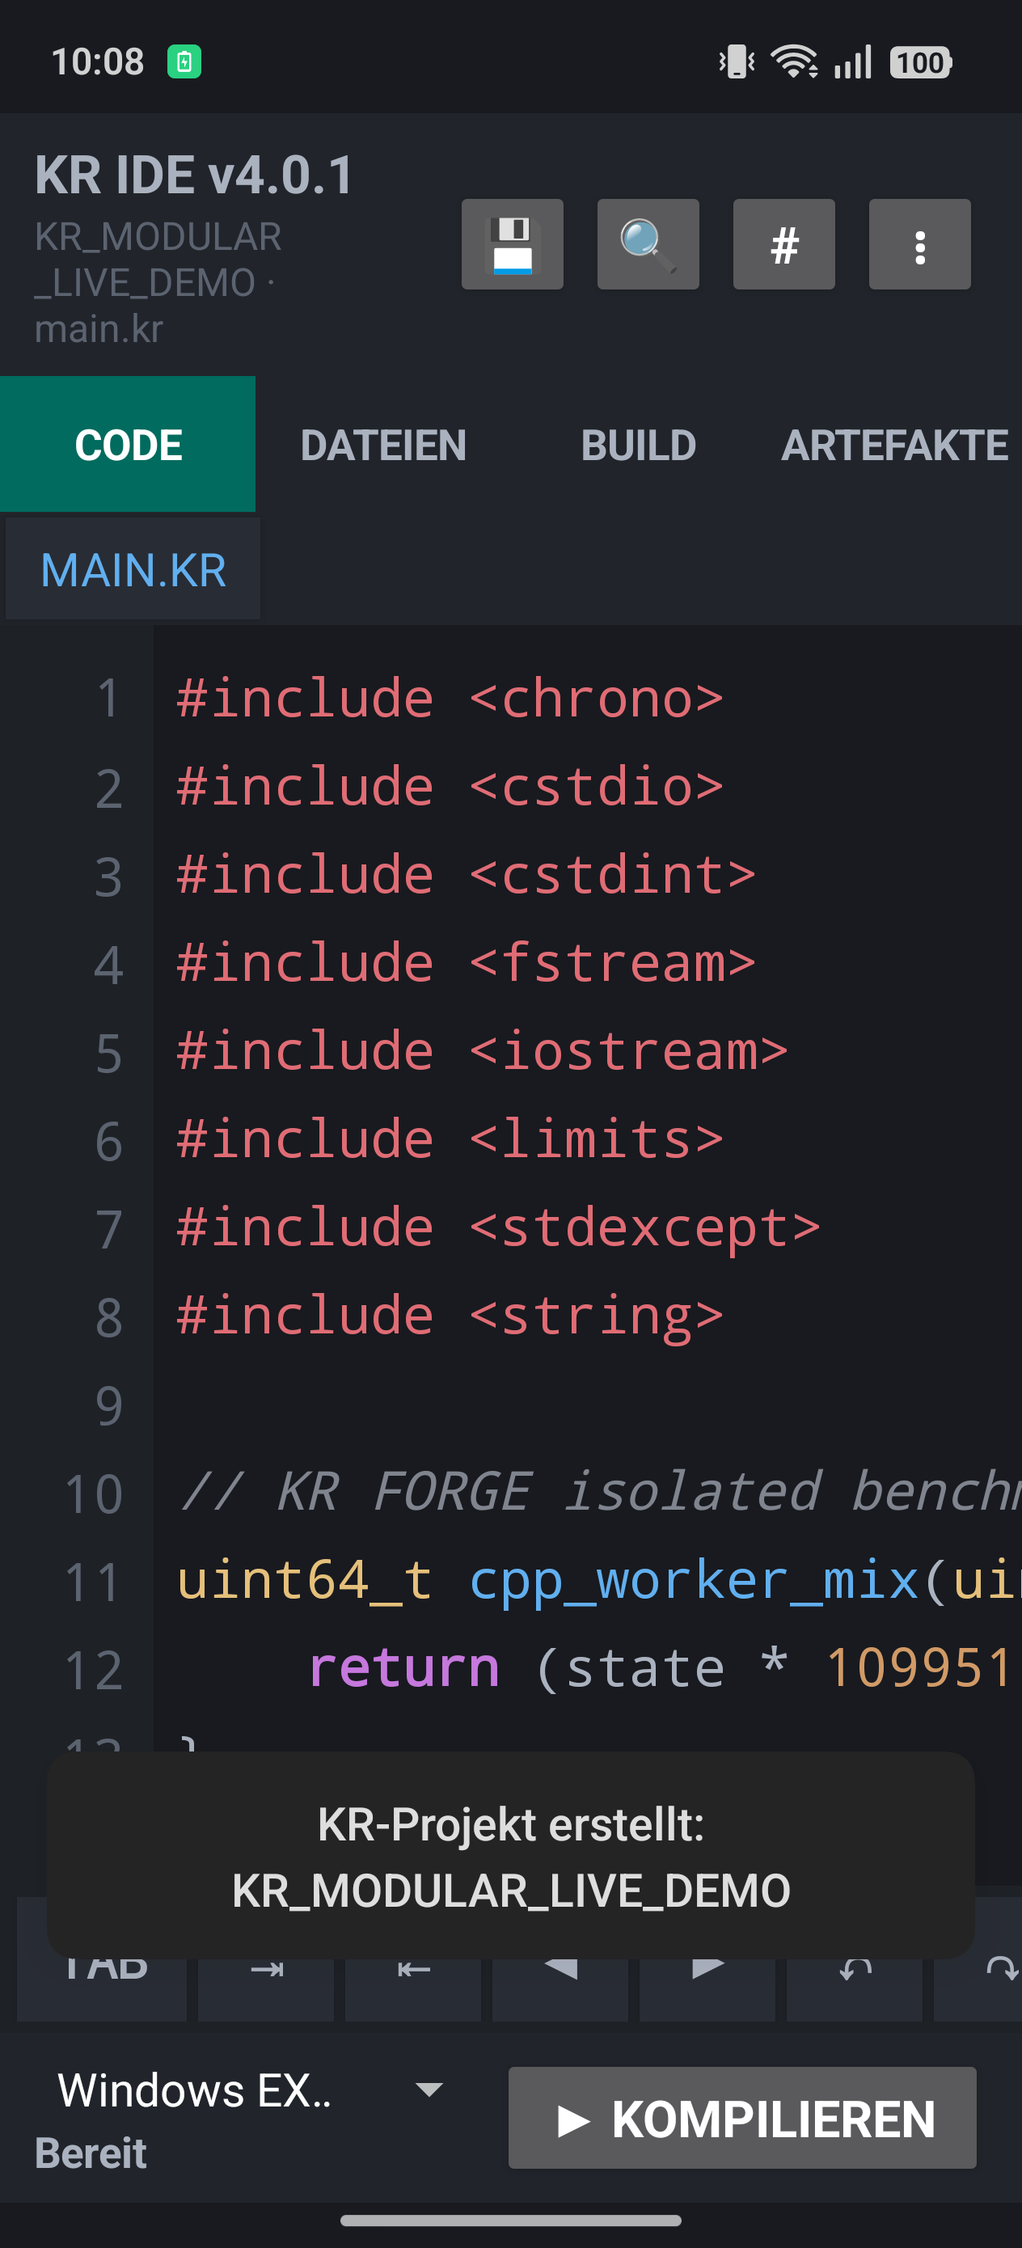
Abbildung 7 Smartphone Screenshot kr_7.png

Schritt 08 Installierte App Version kontrollieren
Die Informationsansicht wird vor dem Versionswechsel geprüft. Der sichtbare Kopftext ist in der App fest hinterlegt und entspricht nicht zuverlässig der Paketversion.
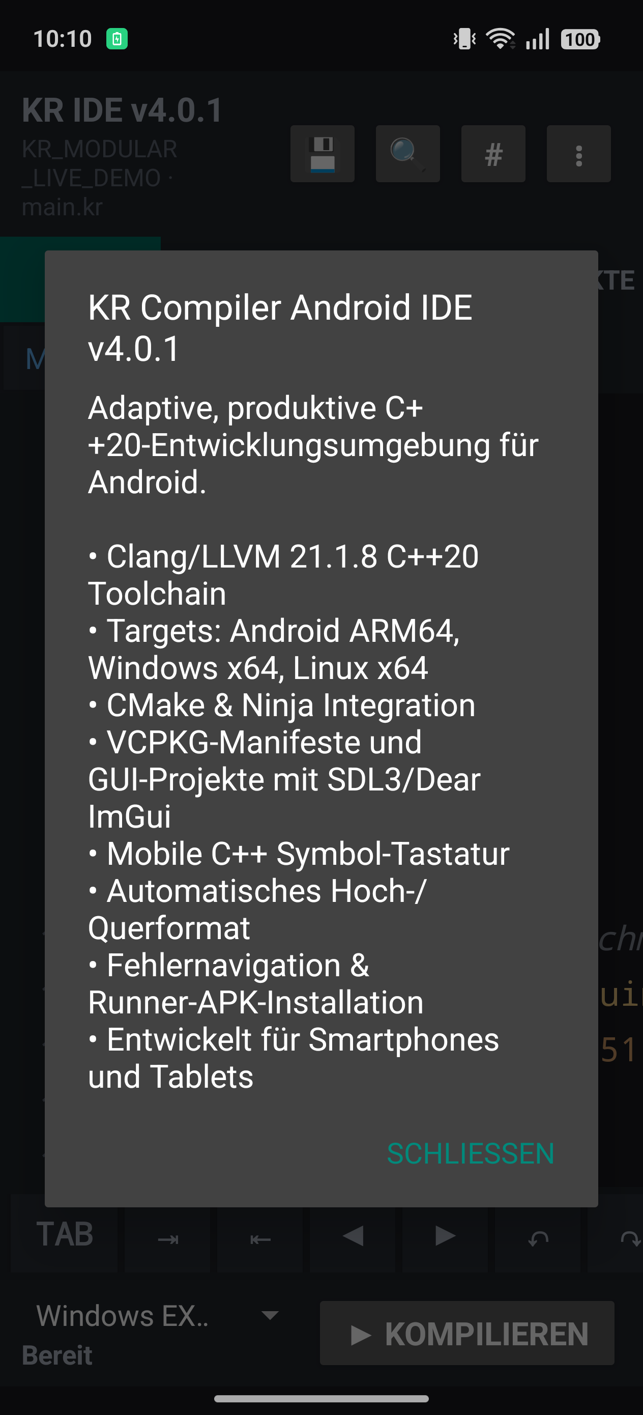
Abbildung 8 Smartphone Screenshot kr_8.png

Schritt 09 Version 4.0.3 öffnen
Nach der Aktualisierung wird das neue Projekt erneut in der installierten Version 4.0.3 geöffnet. Die Oberfläche zeigt weiterhin den fest eingebauten Kopftext v4.0.1.
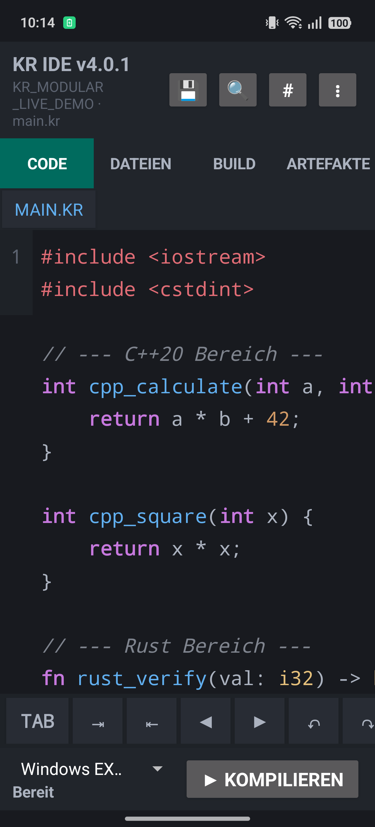
Abbildung 9 Smartphone Screenshot kr_9.png

Schritt 10 Ausgangsstruktur anzeigen
Die Dateiansicht zeigt die zunächst vorhandenen Projektdateien. Von hier aus wird die modulare Struktur aufgebaut.
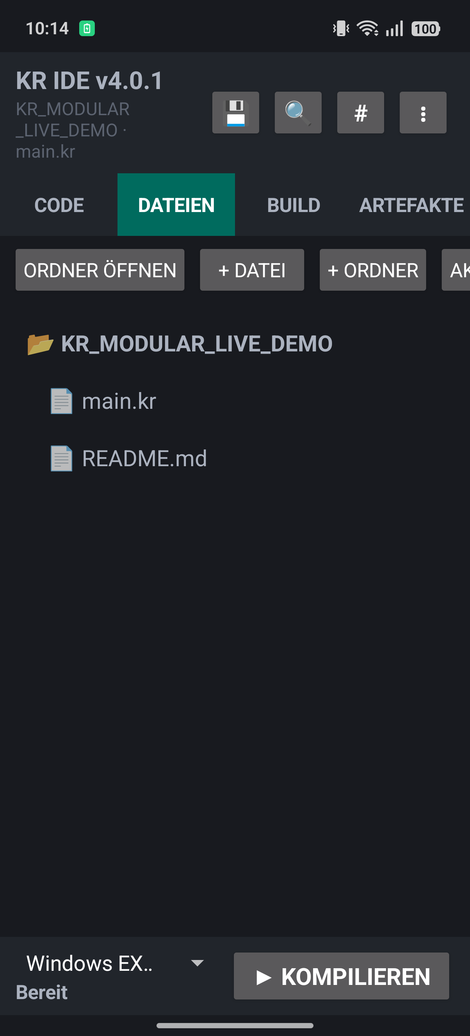
Abbildung 10 Smartphone Screenshot kr_10.png

Schritt 11 Projektdatei anlegen
In der Projektwurzel wird die Konfigurationsdatei demo.krproject mit korrektem Namen angelegt.
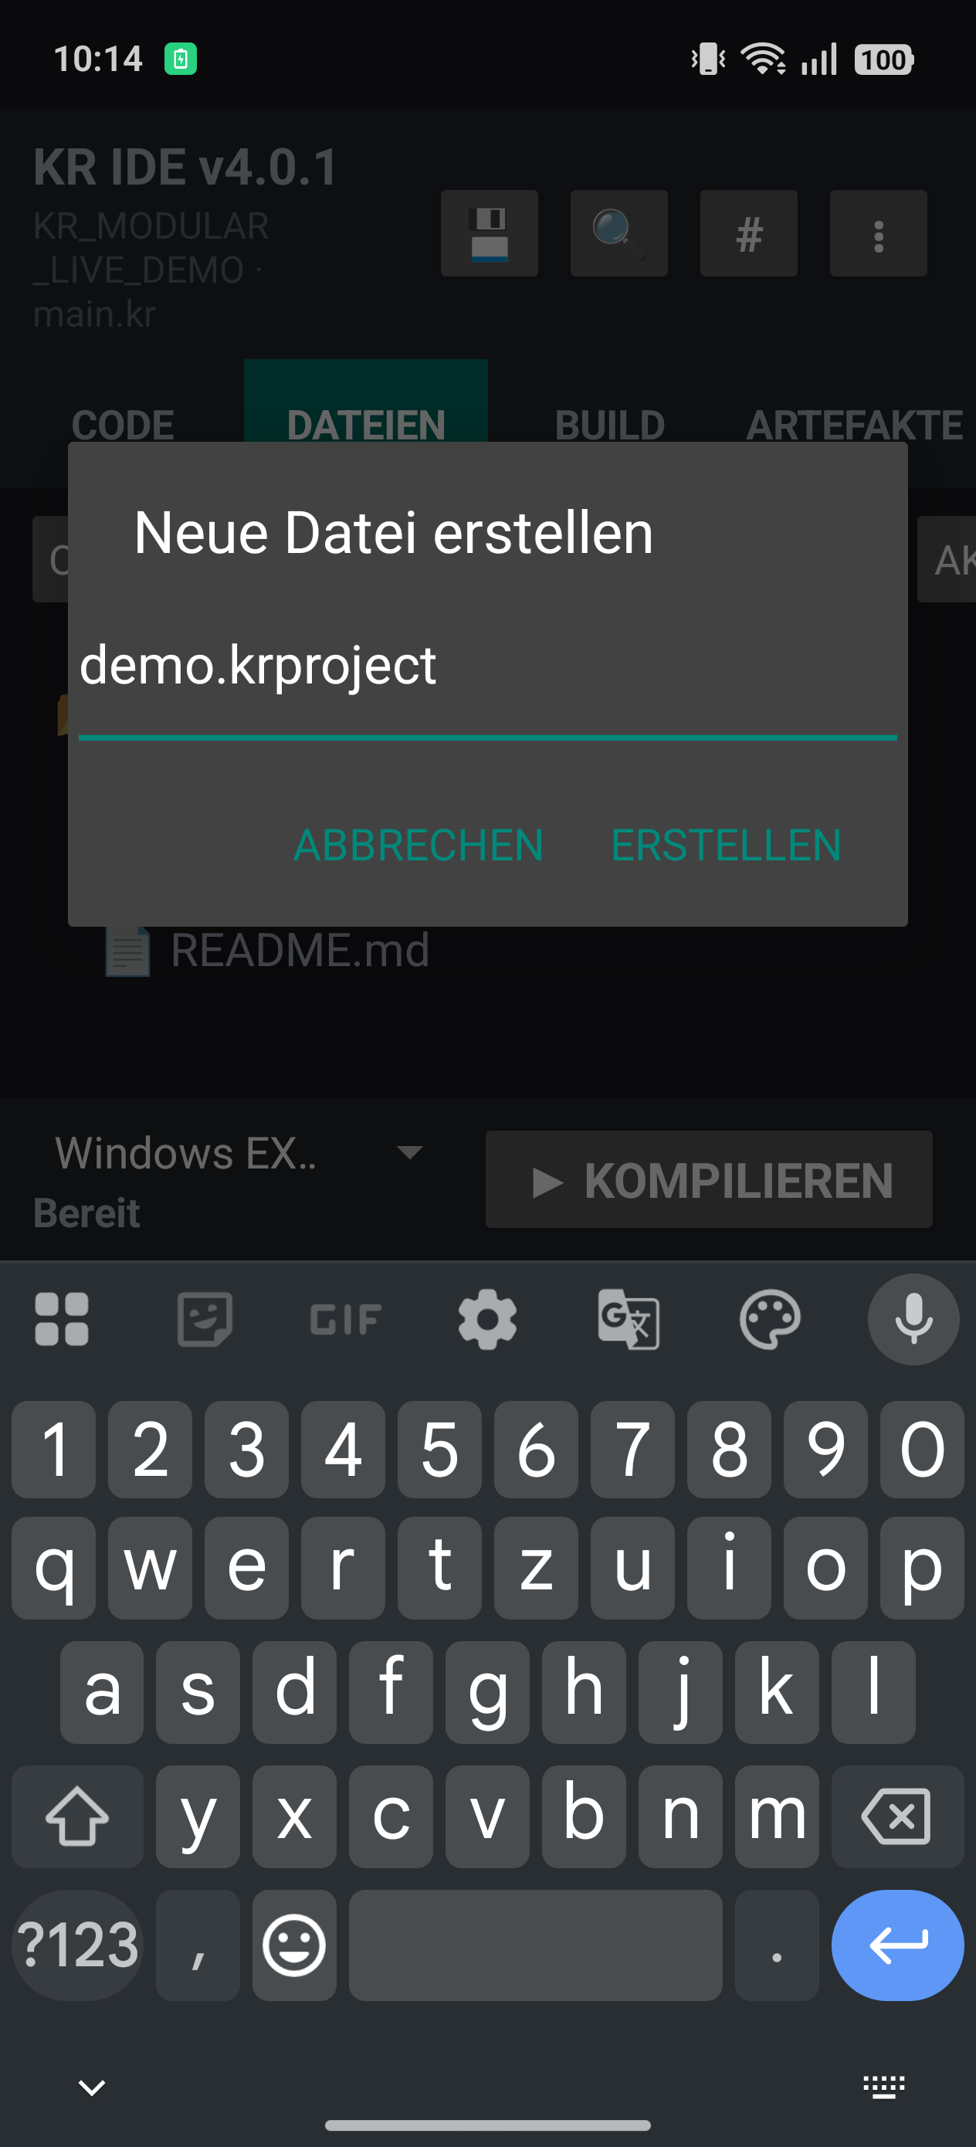
Abbildung 11 Smartphone Screenshot kr_11.png

Schritt 12 Ordner cpp anlegen
Der Modulordner cpp wird direkt in der Projektwurzel erstellt.
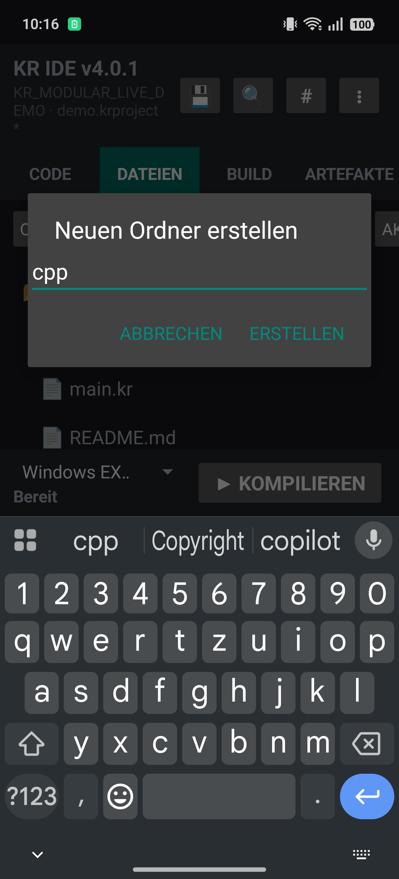
Abbildung 12 Smartphone Screenshot kr_12.png

Schritt 13 Ordner cpp bestätigen
Die Dateiansicht bestätigt den neu angelegten C++ Modulordner.
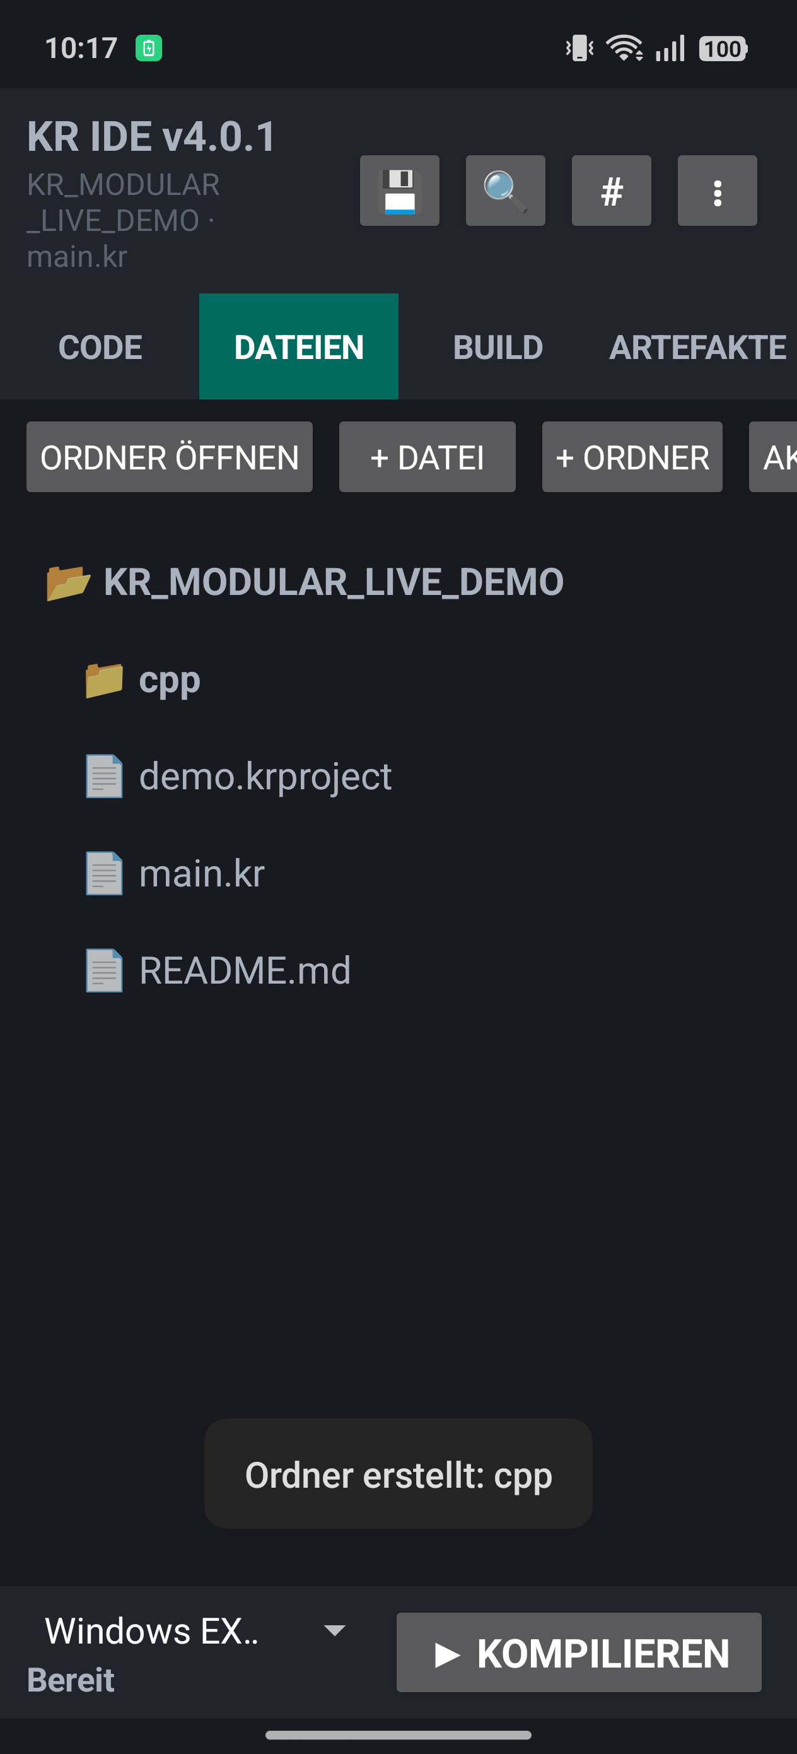
Abbildung 13 Smartphone Screenshot kr_13.png

Schritt 14 Ordner rust anlegen
Als zweiter Scan Ordner wird rust eingegeben.
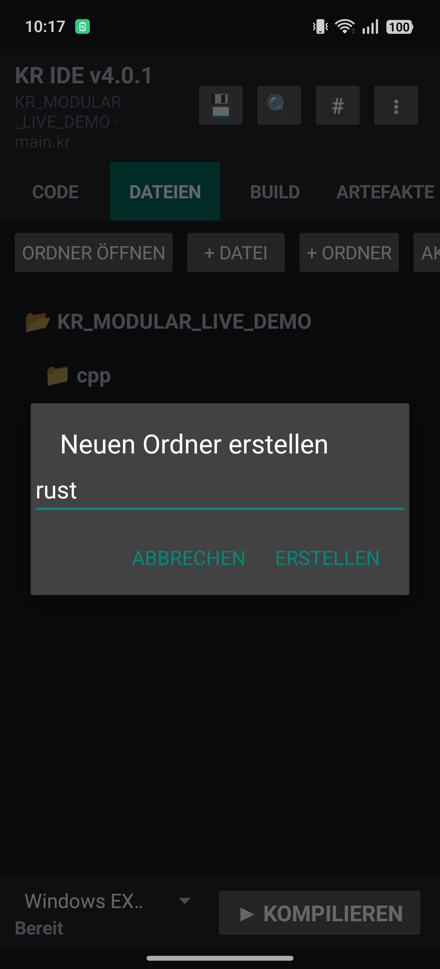
Abbildung 14 Smartphone Screenshot kr_14.png

Schritt 15 Ordner go anlegen
Nach der Bestätigung von rust wird als dritter Scan Ordner go eingegeben.
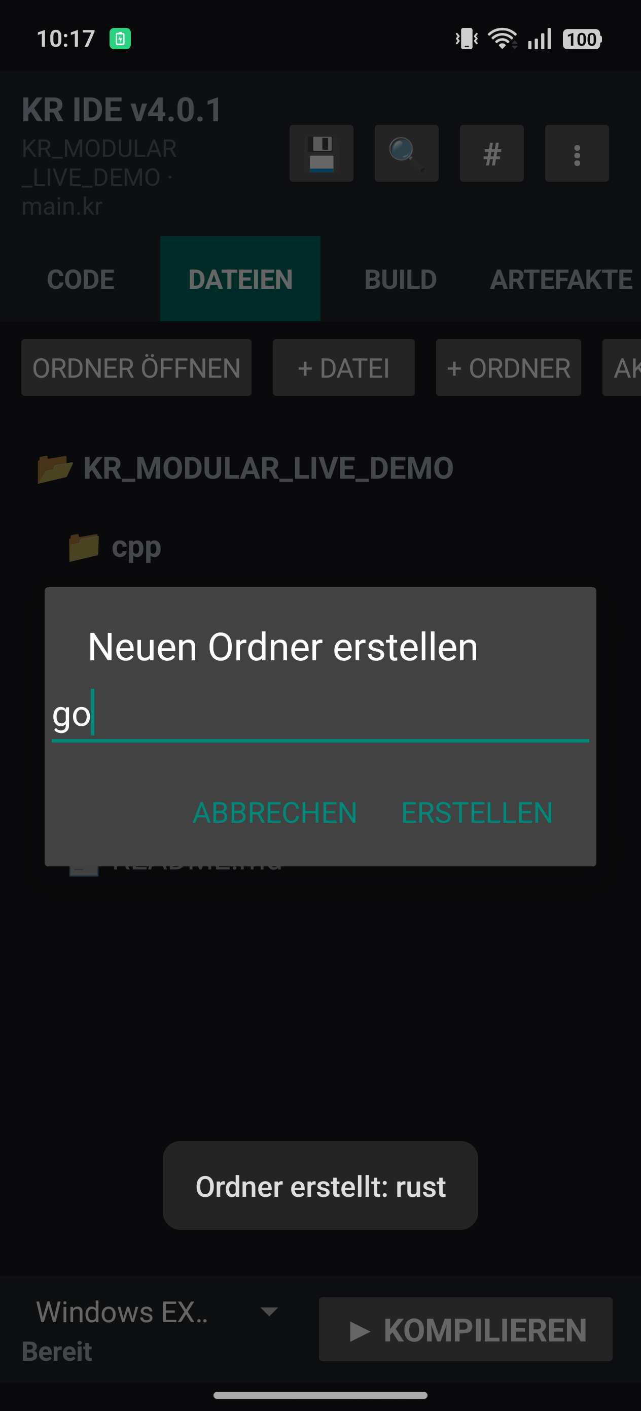
Abbildung 15 Smartphone Screenshot kr_15.png

Schritt 16 Alle Modulordner prüfen
Die Projektwurzel enthält nun die drei vorgesehenen Ordner cpp, rust und go.
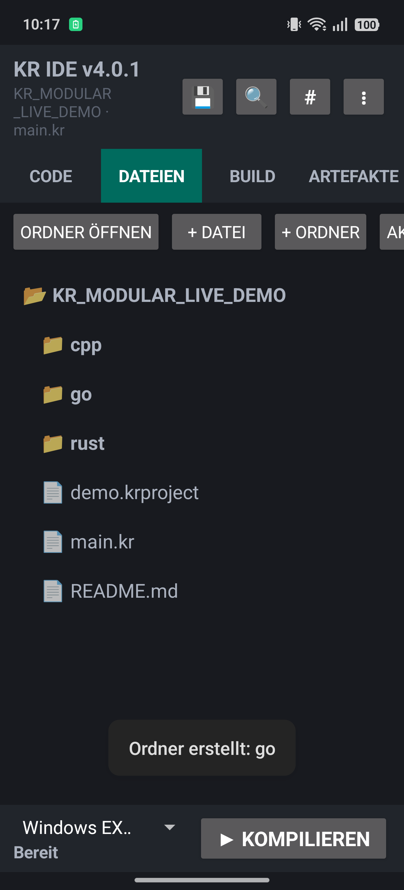
Abbildung 16 Smartphone Screenshot kr_16.png

Schritt 17 Moduldateien vollständig anlegen
Der fertige Baum enthält cpp/cppmod.kr, go/gomod.kr, rust/rustmod.kr, demo.krproject und main.kr.
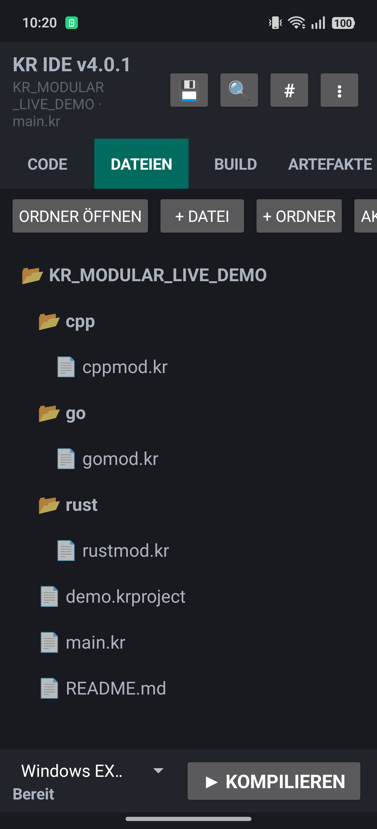
Abbildung 17 Smartphone Screenshot kr_17.png

Schritt 18 Einstiegspunkt main kr prüfen
main.kr startet die Pipeline mit dem Wert 21, ruft demo_cpp_pipeline auf, gibt das Ergebnis aus und liefert bei 42 den Rückgabecode 0.
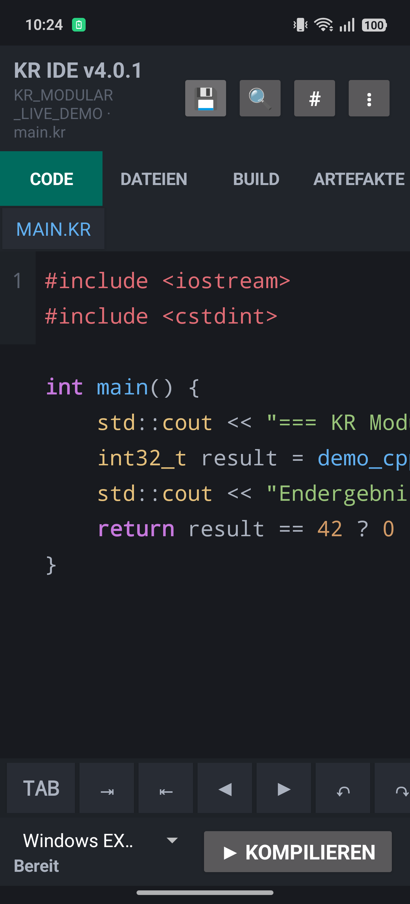
Abbildung 18 Smartphone Screenshot kr_18.png

Schritt 19 Dateibaum nach Inhaltseintrag aktualisieren
Die App liest die endgültigen Dateien erneut ein. Die Projektwurzel und alle Modulordner sind vorhanden.
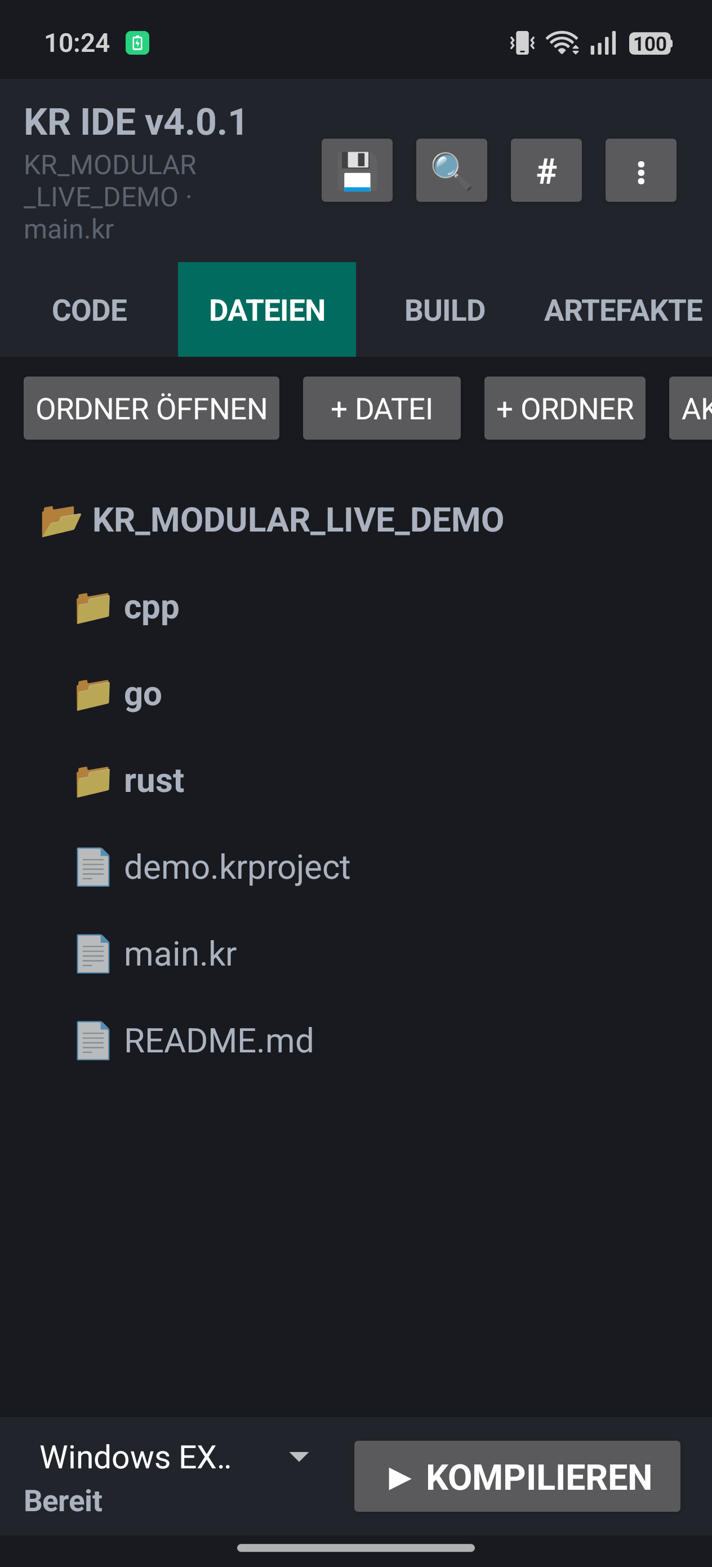
Abbildung 19 Smartphone Screenshot kr_19.png

Schritt 20 Projektkonfiguration prüfen
demo.krproject folgt dem Sprachleitfaden: entry main.kr, scan_directories cpp rust go, C++20 und Optimierung O2.
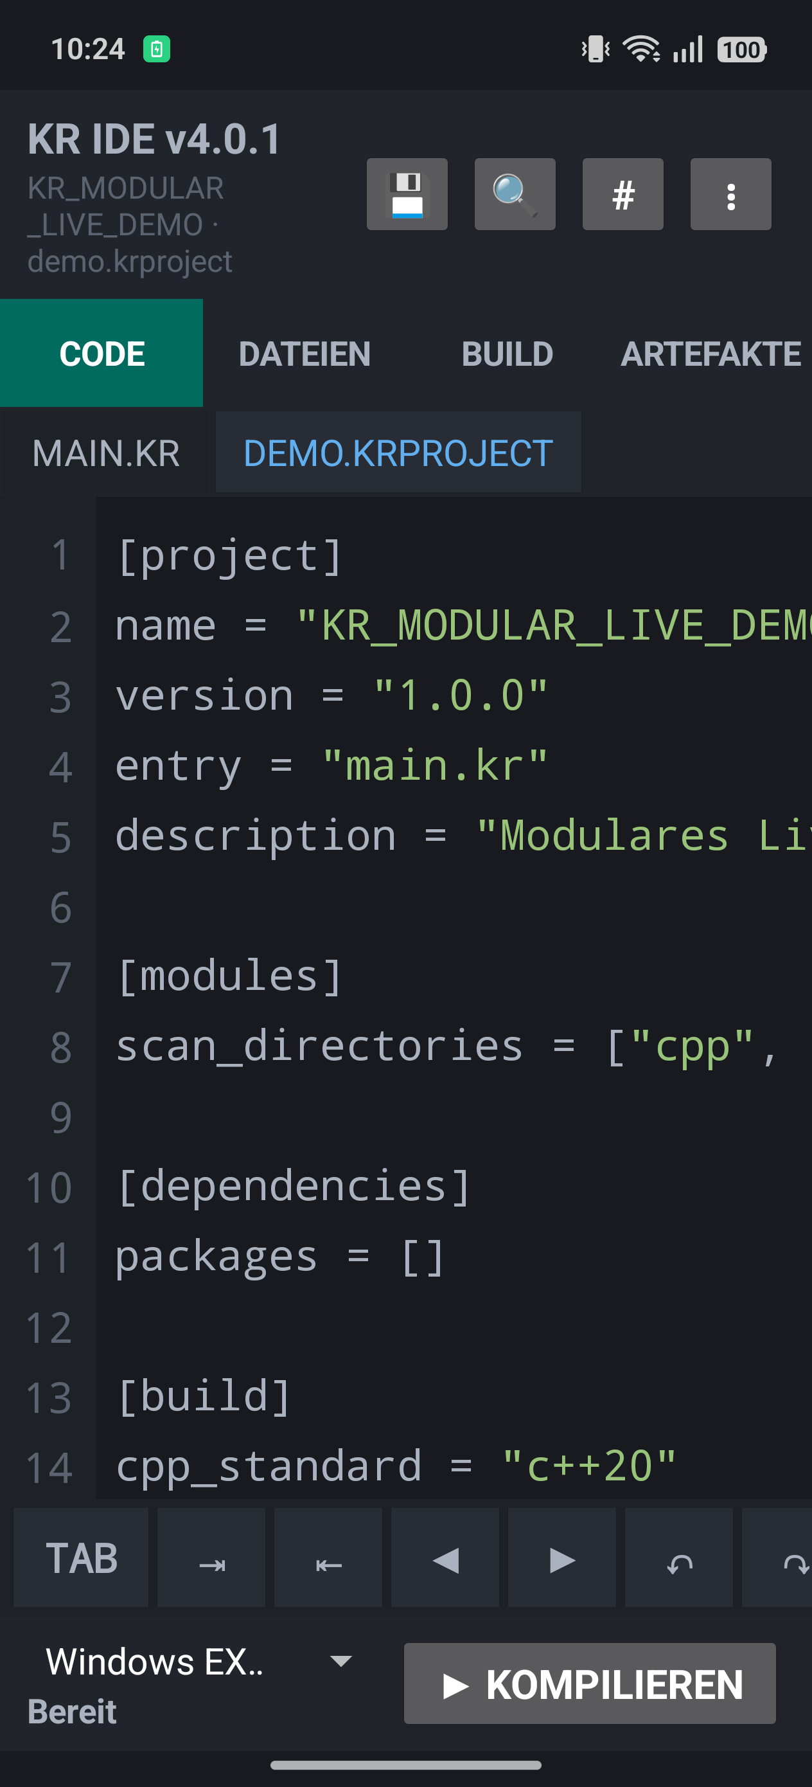
Abbildung 20 Smartphone Screenshot kr_20.png

Schritt 21 C++ Ordner öffnen
Der Ordner cpp wird erweitert und zeigt cppmod.kr als eigenes Modul.
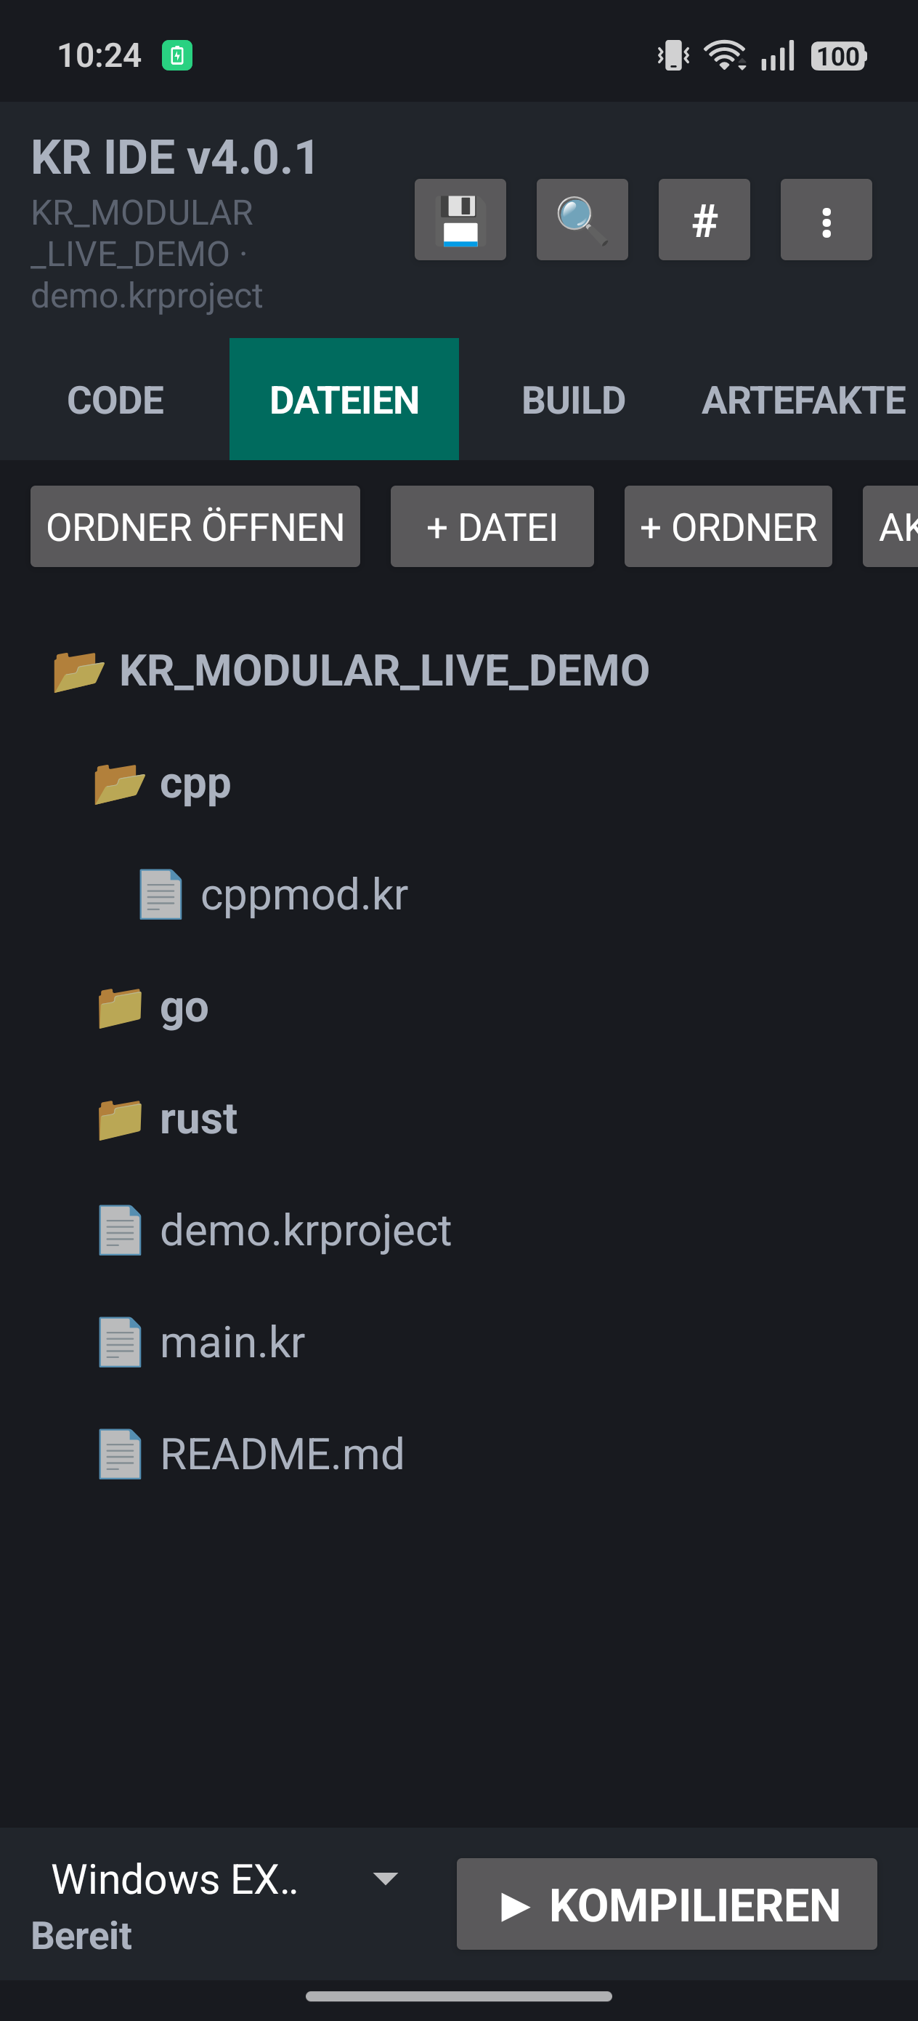
Abbildung 21 Smartphone Screenshot kr_21.png

Schritt 22 C++20 Modul prüfen
demo_cpp_pipeline ruft direkt die Rust Funktion demo_rust_double und die Go Funktion demo_go_accept auf. Manuelle FFI Deklarationen werden nicht verwendet.
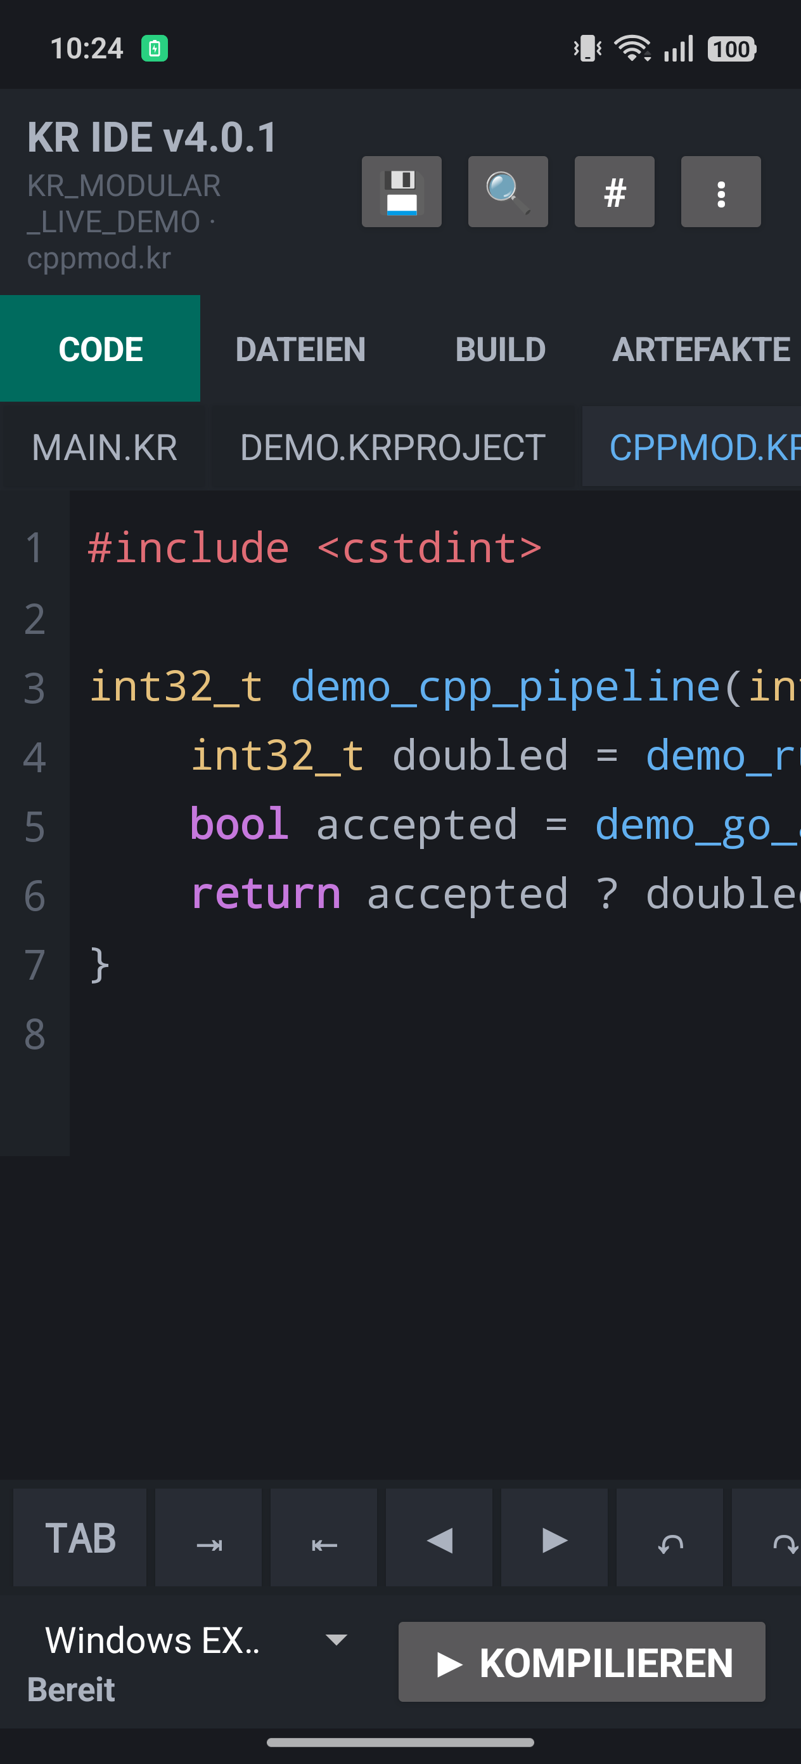
Abbildung 22 Smartphone Screenshot kr_22.png

Schritt 23 Go Ordner öffnen
Der Ordner go wird erweitert und zeigt gomod.kr.
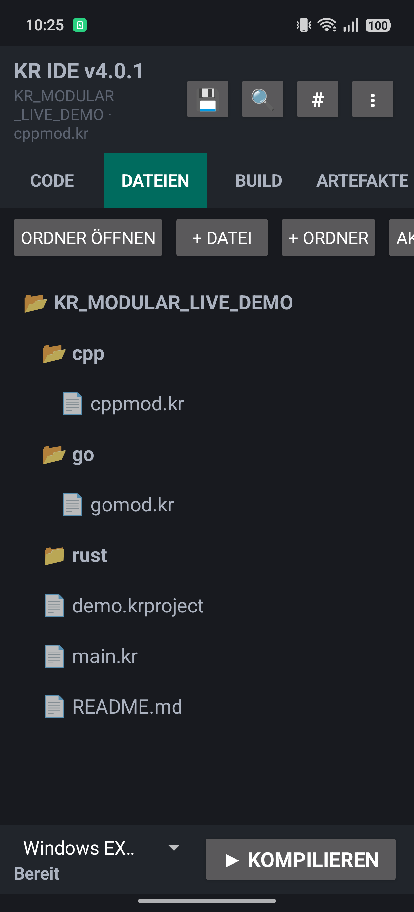
Abbildung 23 Smartphone Screenshot kr_23.png

Schritt 24 Go Modul prüfen
demo_go_accept vergleicht zwei int32 Werte und liefert bool zurück. Beide Typen sind laut Leitfaden ABI kompatibel.
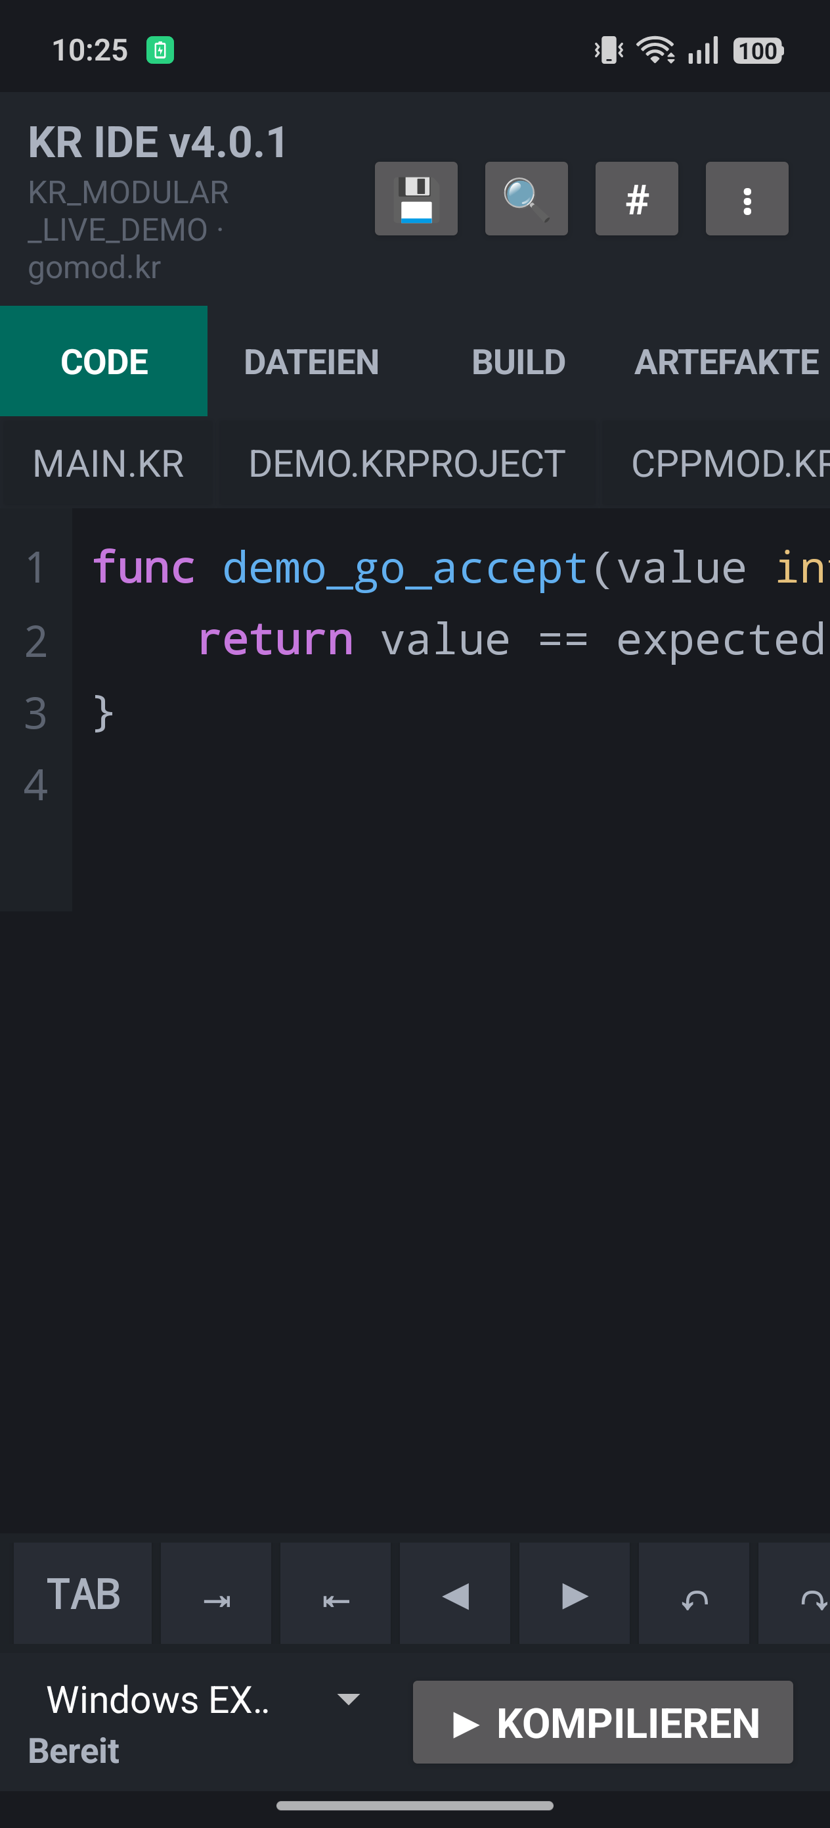
Abbildung 24 Smartphone Screenshot kr_24.png

Schritt 25 Rust Ordner öffnen
Der Ordner rust wird erweitert und zeigt rustmod.kr.
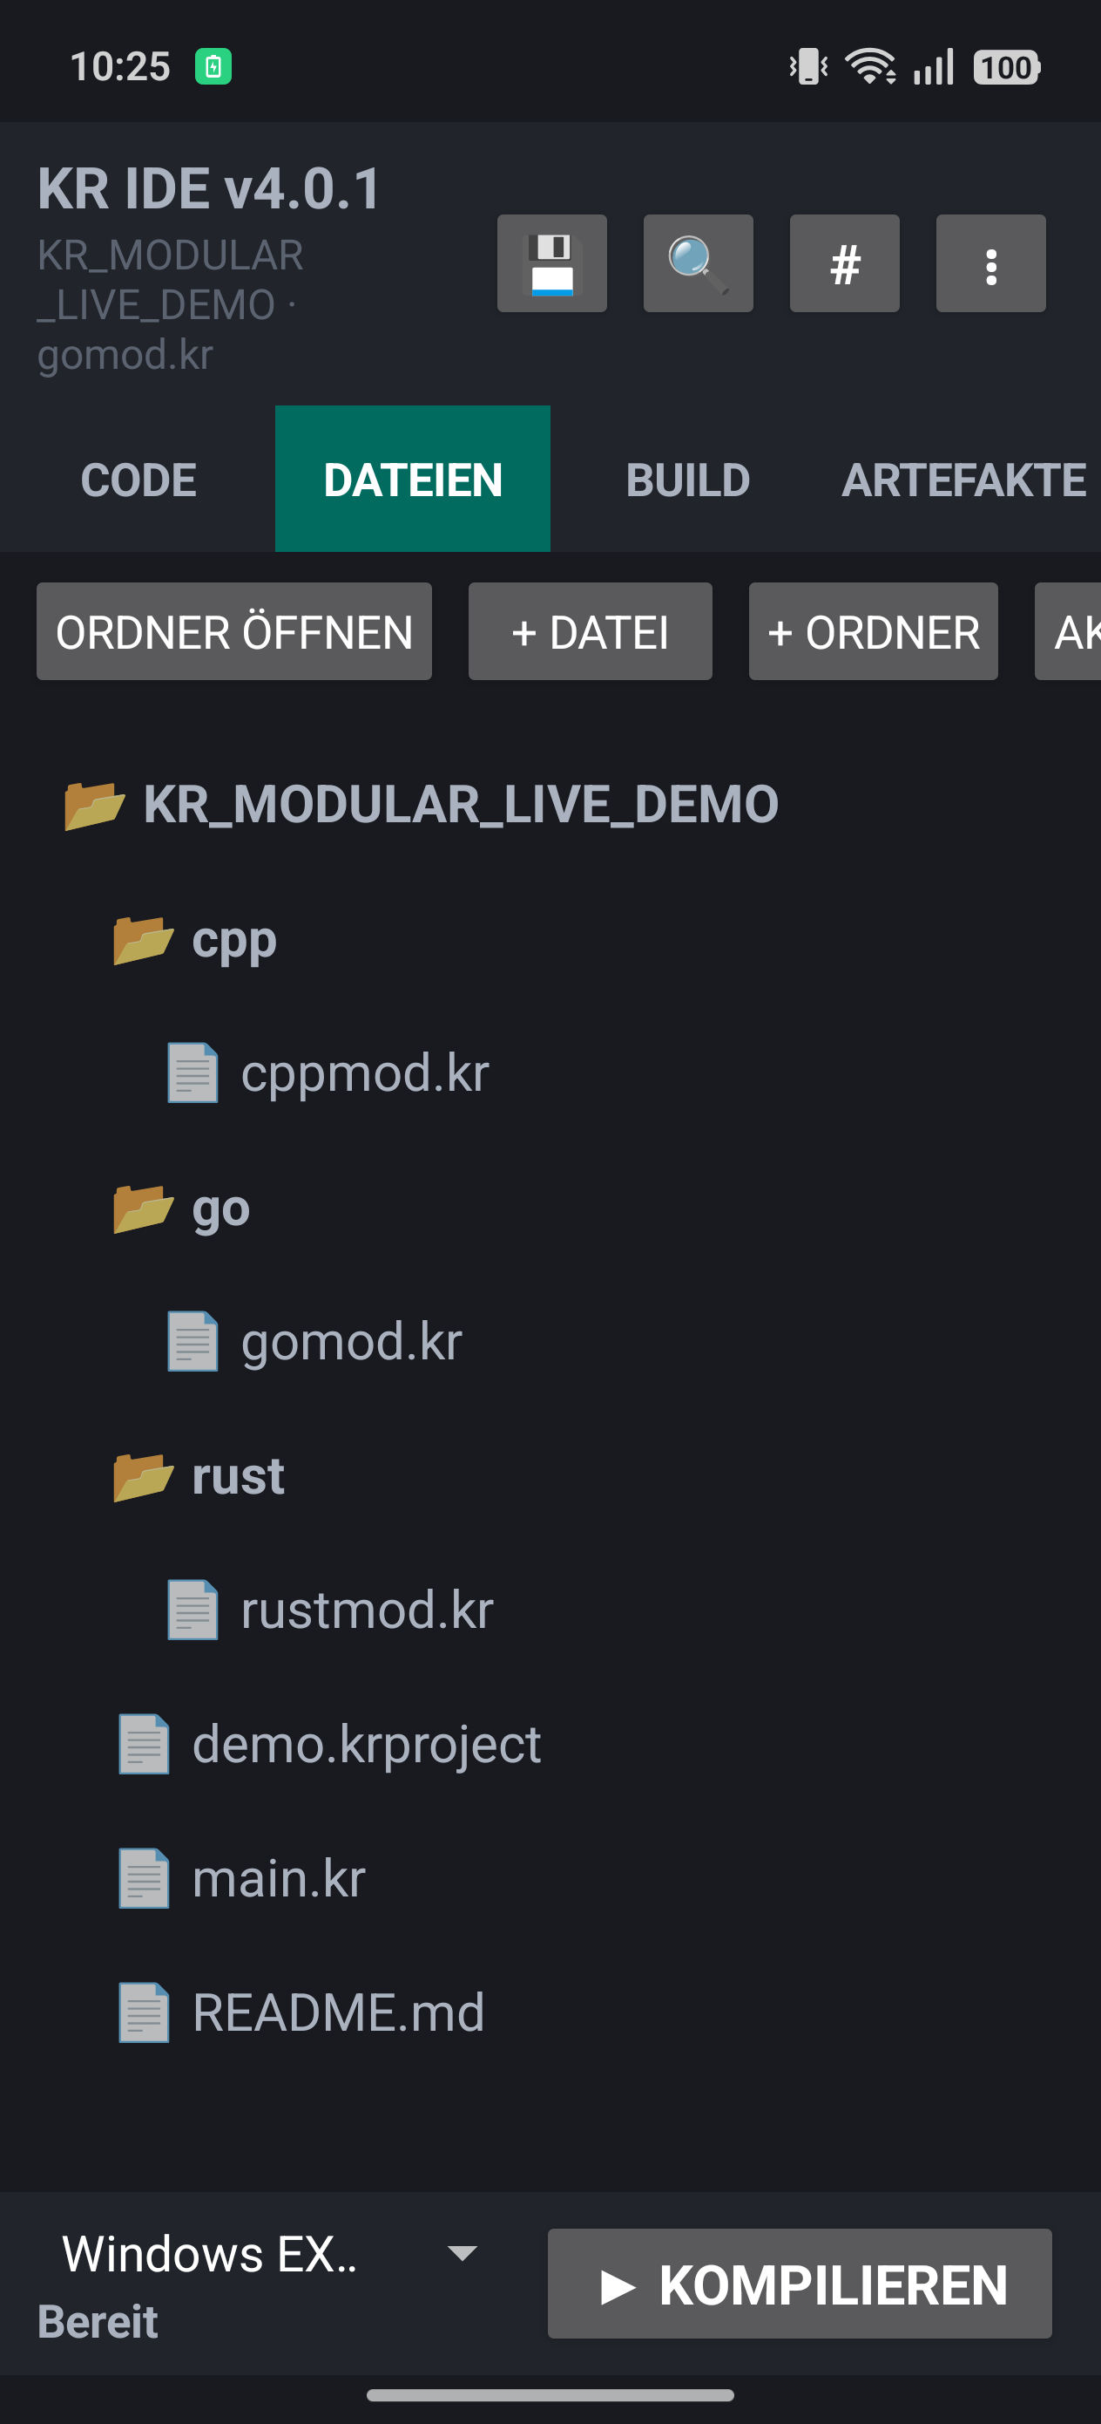
Abbildung 25 Smartphone Screenshot kr_25.png

Schritt 26 Rust Modul prüfen
demo_rust_double verdoppelt einen i32 Wert und gibt i32 zurück. Der Name ist projektweit eindeutig.
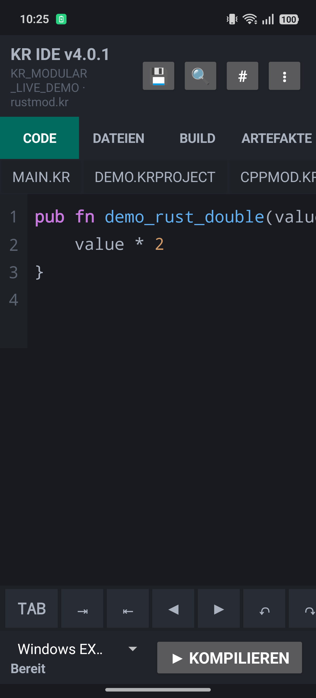
Abbildung 26 Smartphone Screenshot kr_26.png

Schritt 27 Zielsystemliste öffnen
Die IDE bietet Android APK ARM64, Windows EXE x64 und Linux x64 an. Für die Live Dokumentation wird Android gewählt.
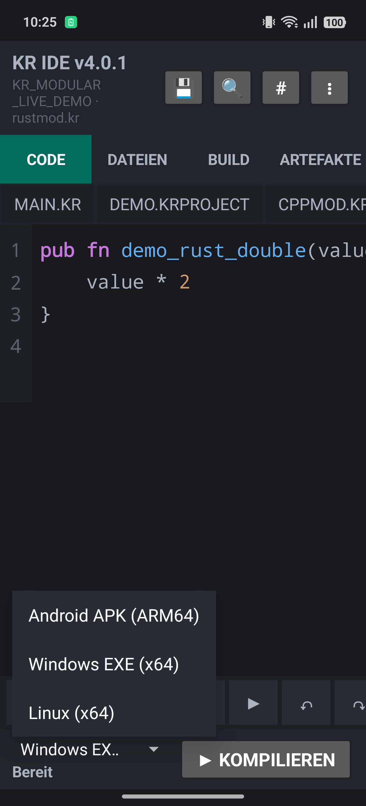
Abbildung 27 Smartphone Screenshot kr_27.png

Schritt 28 Android ARM64 auswählen
Das Ziel Android APK ARM64 ist aktiv und der Build kann gestartet werden.
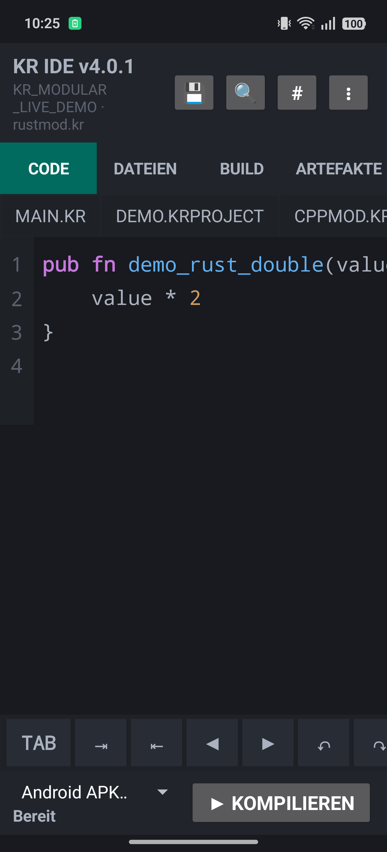
Abbildung 28 Smartphone Screenshot kr_28.png

Schritt 29 Kompilierung starten
Das Live Protokoll erkennt vier KR Dateien und alle drei Sprachbereiche GO, CPP und RUST. Der Rust Build für aarch64 linux android läuft.
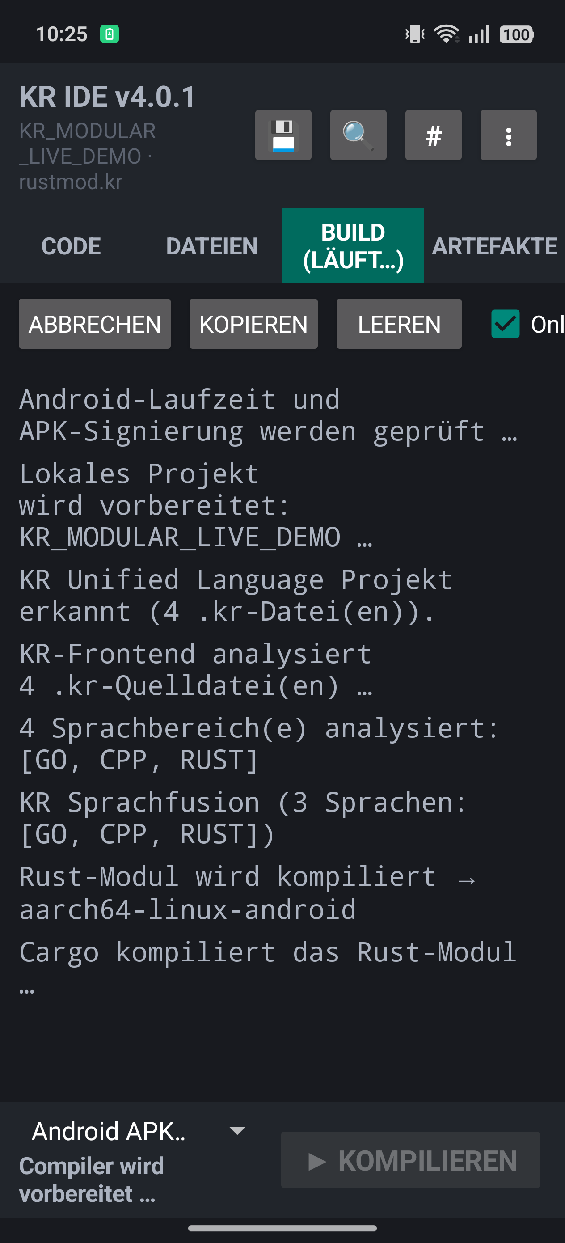
Abbildung 29 Smartphone Screenshot kr_29.png

Schritt 30 Erfolgreichen Build bestätigen
Die App meldet BUILD FERTIG. Rust und Go wurden kompiliert, die KR Unified Bibliothek wurde gelinkt und die APK erstellt sowie signiert.
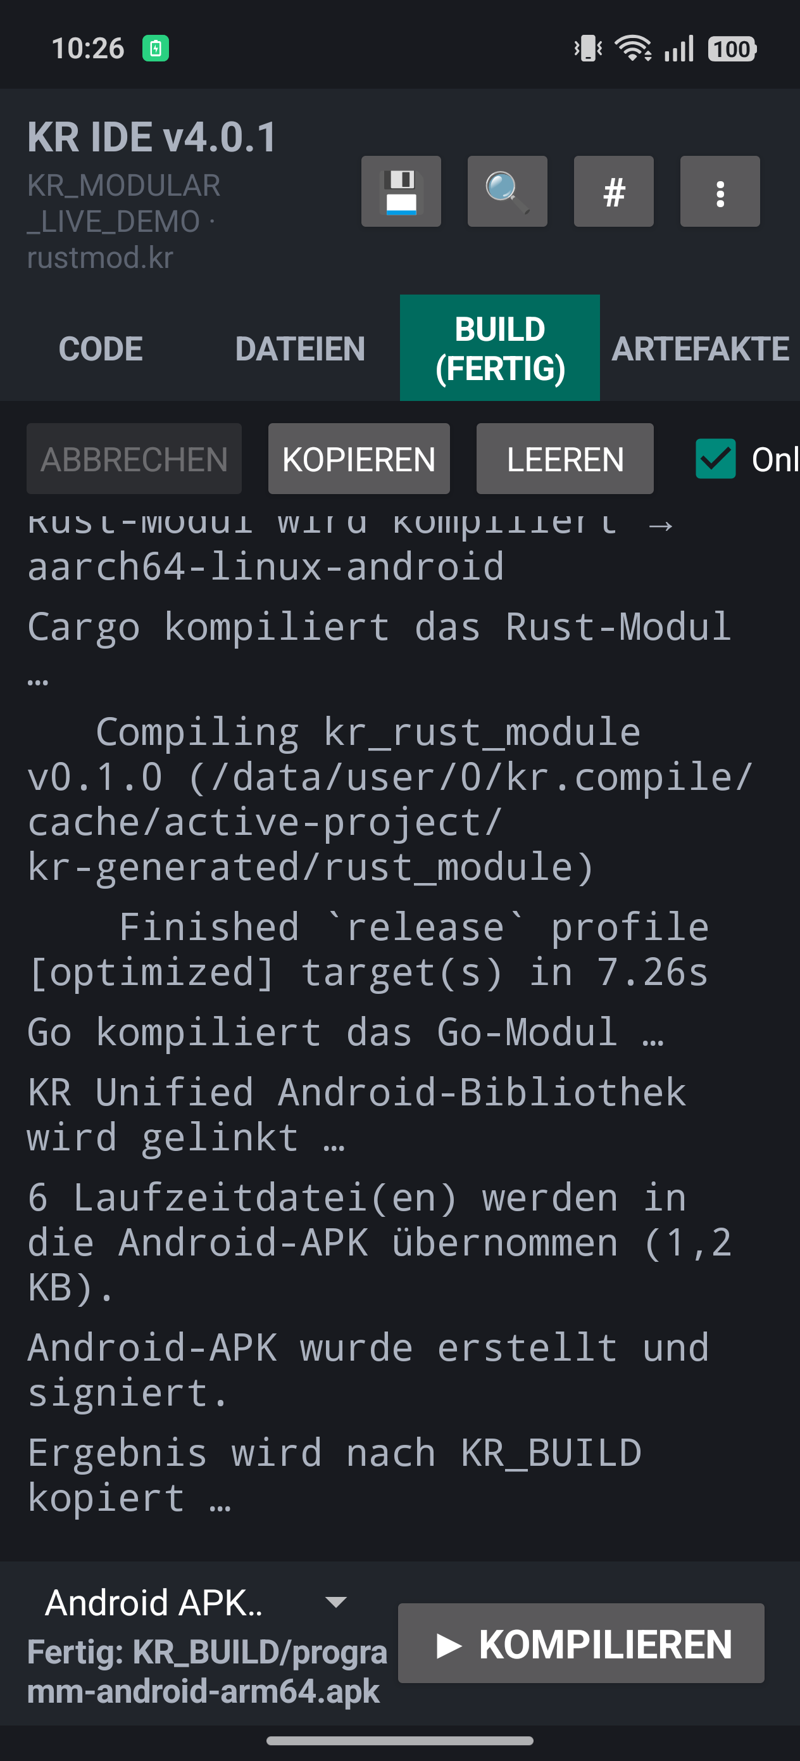
Abbildung 30 Smartphone Screenshot kr_30.png

Schritt 31 Artefakte anzeigen
Die Artefaktansicht zeigt programm-android-arm64.apk mit 1,9 MB sowie build-result.json und build.log.
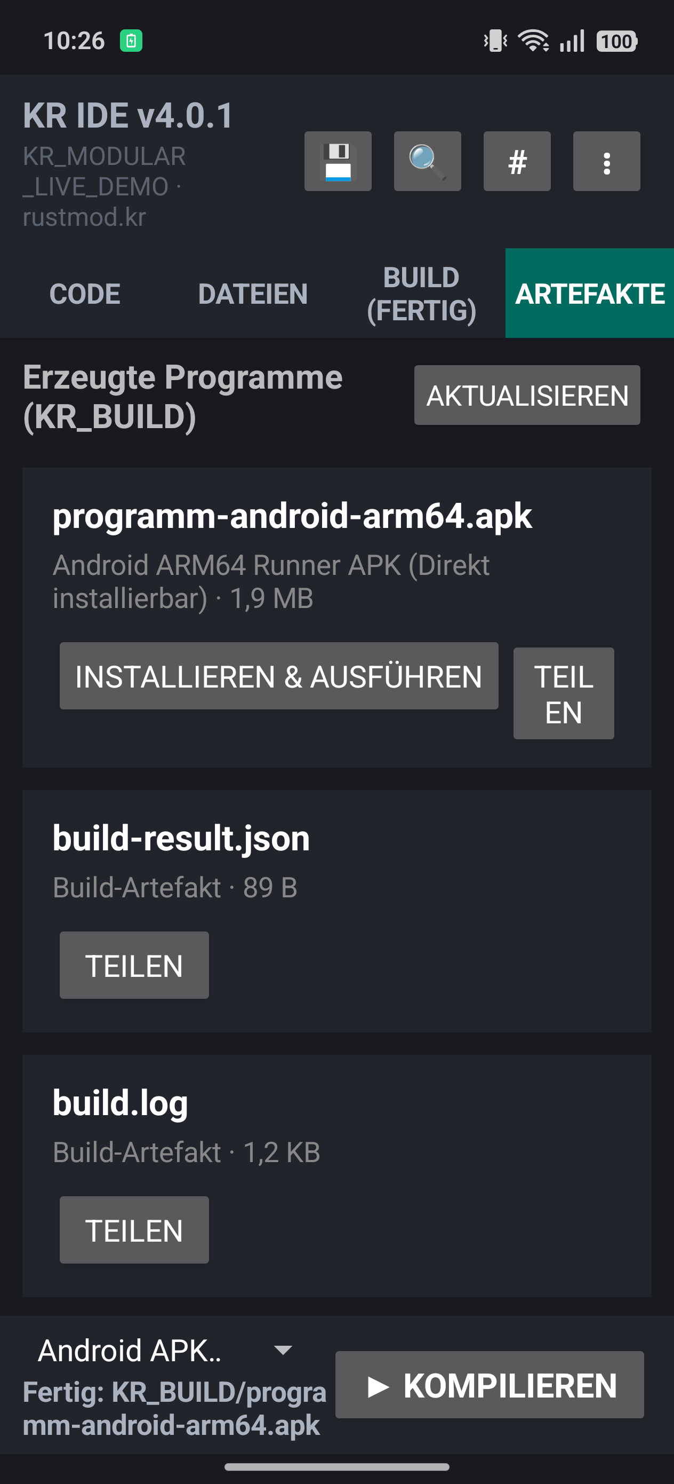
Abbildung 31 Smartphone Screenshot kr_31.png

Schritt 32 APK Installation starten
Android fragt nach der Installation beziehungsweise Aktualisierung des erzeugten KR C++ Programms.
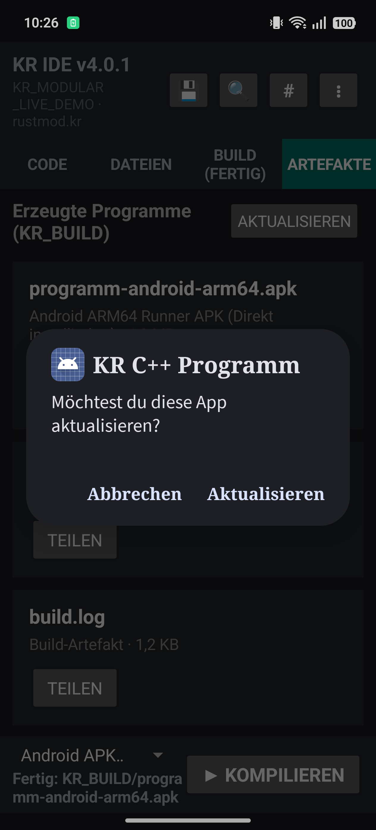
Abbildung 32 Smartphone Screenshot kr_32.png

Schritt 33 Installation bestätigen
Die erzeugte Runner APK wird auf dem Smartphone aktualisiert.
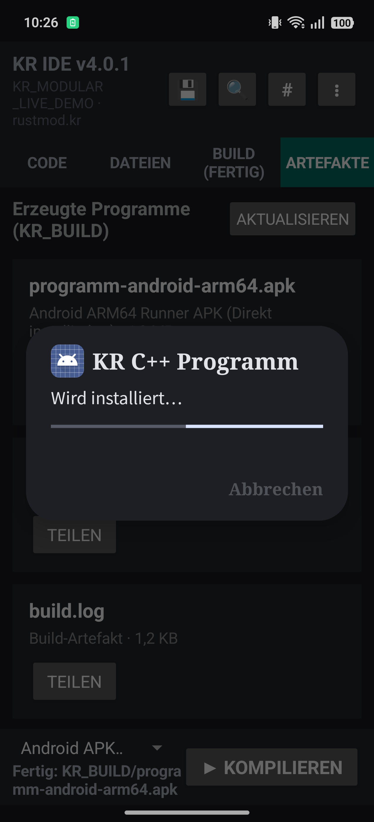
Abbildung 33 Smartphone Screenshot kr_33.png

Schritt 34 Sicherheitsprüfung abwarten
Google Play Protect scannt die lokal erzeugte APK vor dem Start.
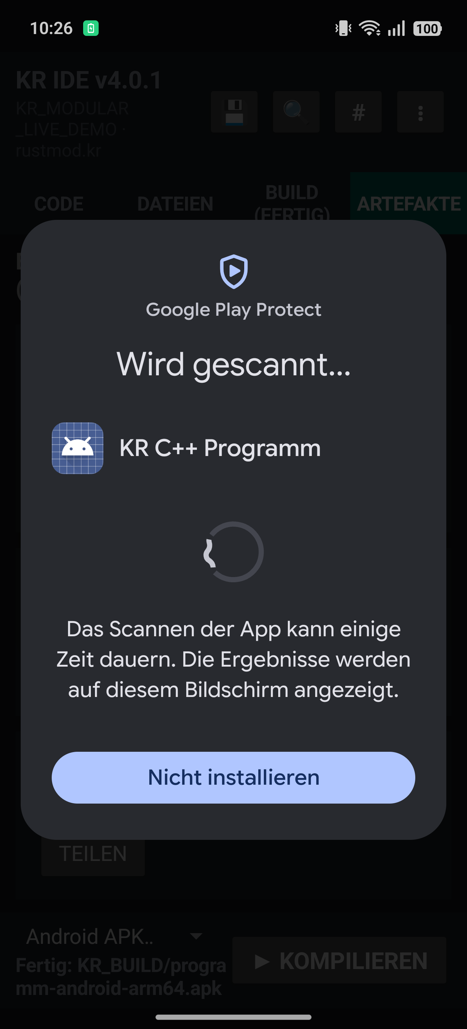
Abbildung 34 Smartphone Screenshot kr_34.png

Schritt 35 Fertiges Programm ausführen
Die Runner App gibt Endergebnis 42 aus und beendet sich mit Code 0. Damit ist die dreisprachige Pipeline vollständig gebaut und ausgeführt.
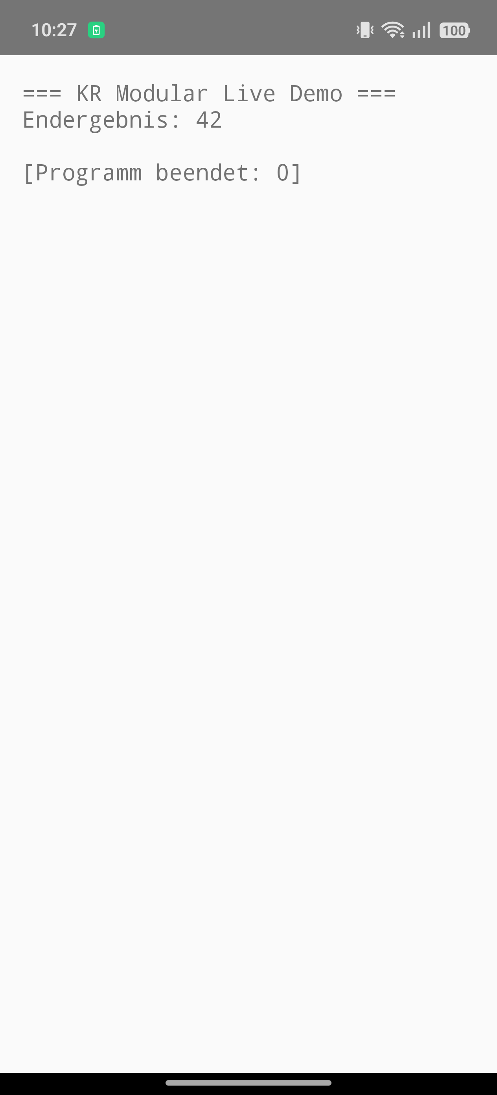
Abbildung 35 Smartphone Screenshot kr_35.png

Build Nachweis
Die App erzeugte die Android ARM64 Runner APK und schrieb zusätzlich ein Build Protokoll sowie ein maschinenlesbares Ergebnis. build-result.json enthält success true, target ANDROID und den Artefaktnamen programm-android-arm64.apk.

Wesentliche Build Schritte
- Cargo kompiliert das Rust Modul als optimierte aarch64-linux-android Bibliothek.
- Go baut das Go Modul als C kompatible Shared Library.
- Clang++ linkt C++20, Rust und Go zur KR Unified Android Bibliothek.
- Die App erstellt und signiert die Android Runner APK.
- Die installierte Runner App liefert 42 und beendet sich erfolgreich mit Code 0.
Damit ist der vollständige Live Ablauf vom ersten Öffnen der Android App über die modulare Projektstruktur bis zum erfolgreich ausgeführten Programm abgeschlossen.

